ANEXO 1: LISTA BIBLIOGRÁFICA QUE SUSTENTA O PROGRAMA CIR

ANEXO 2: INSTRUMENTOS DE TRABALHO DO PROGRAMA CIR

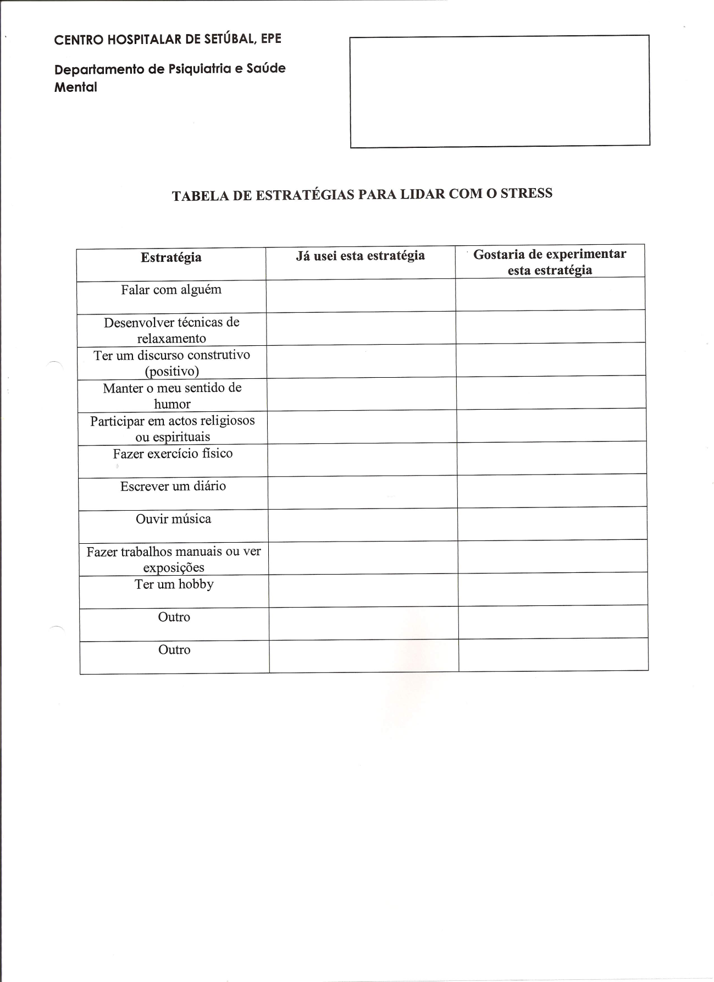

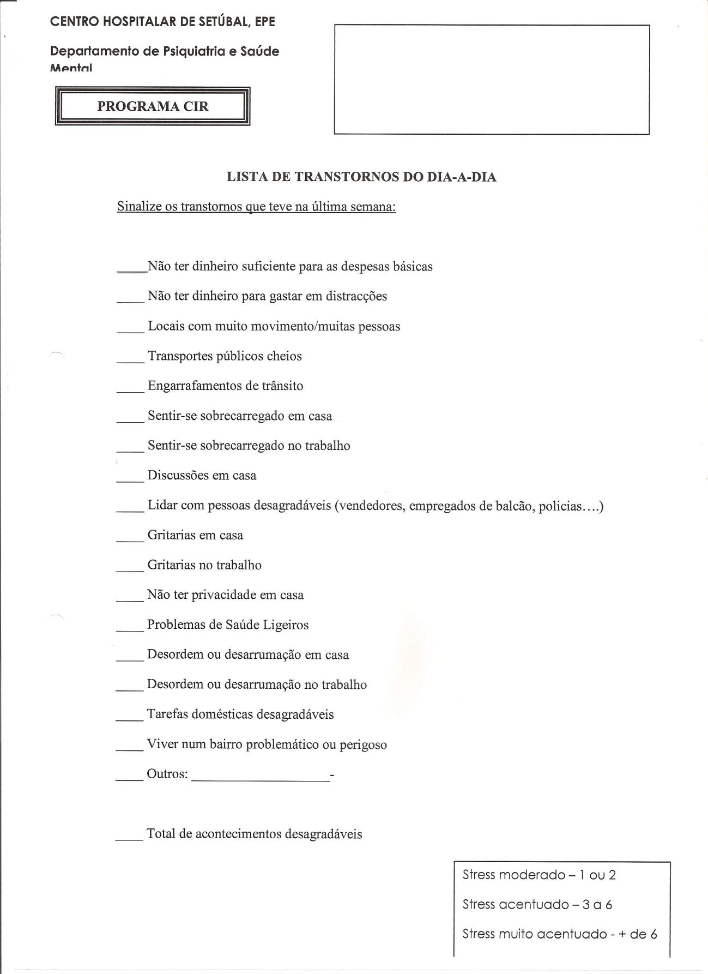

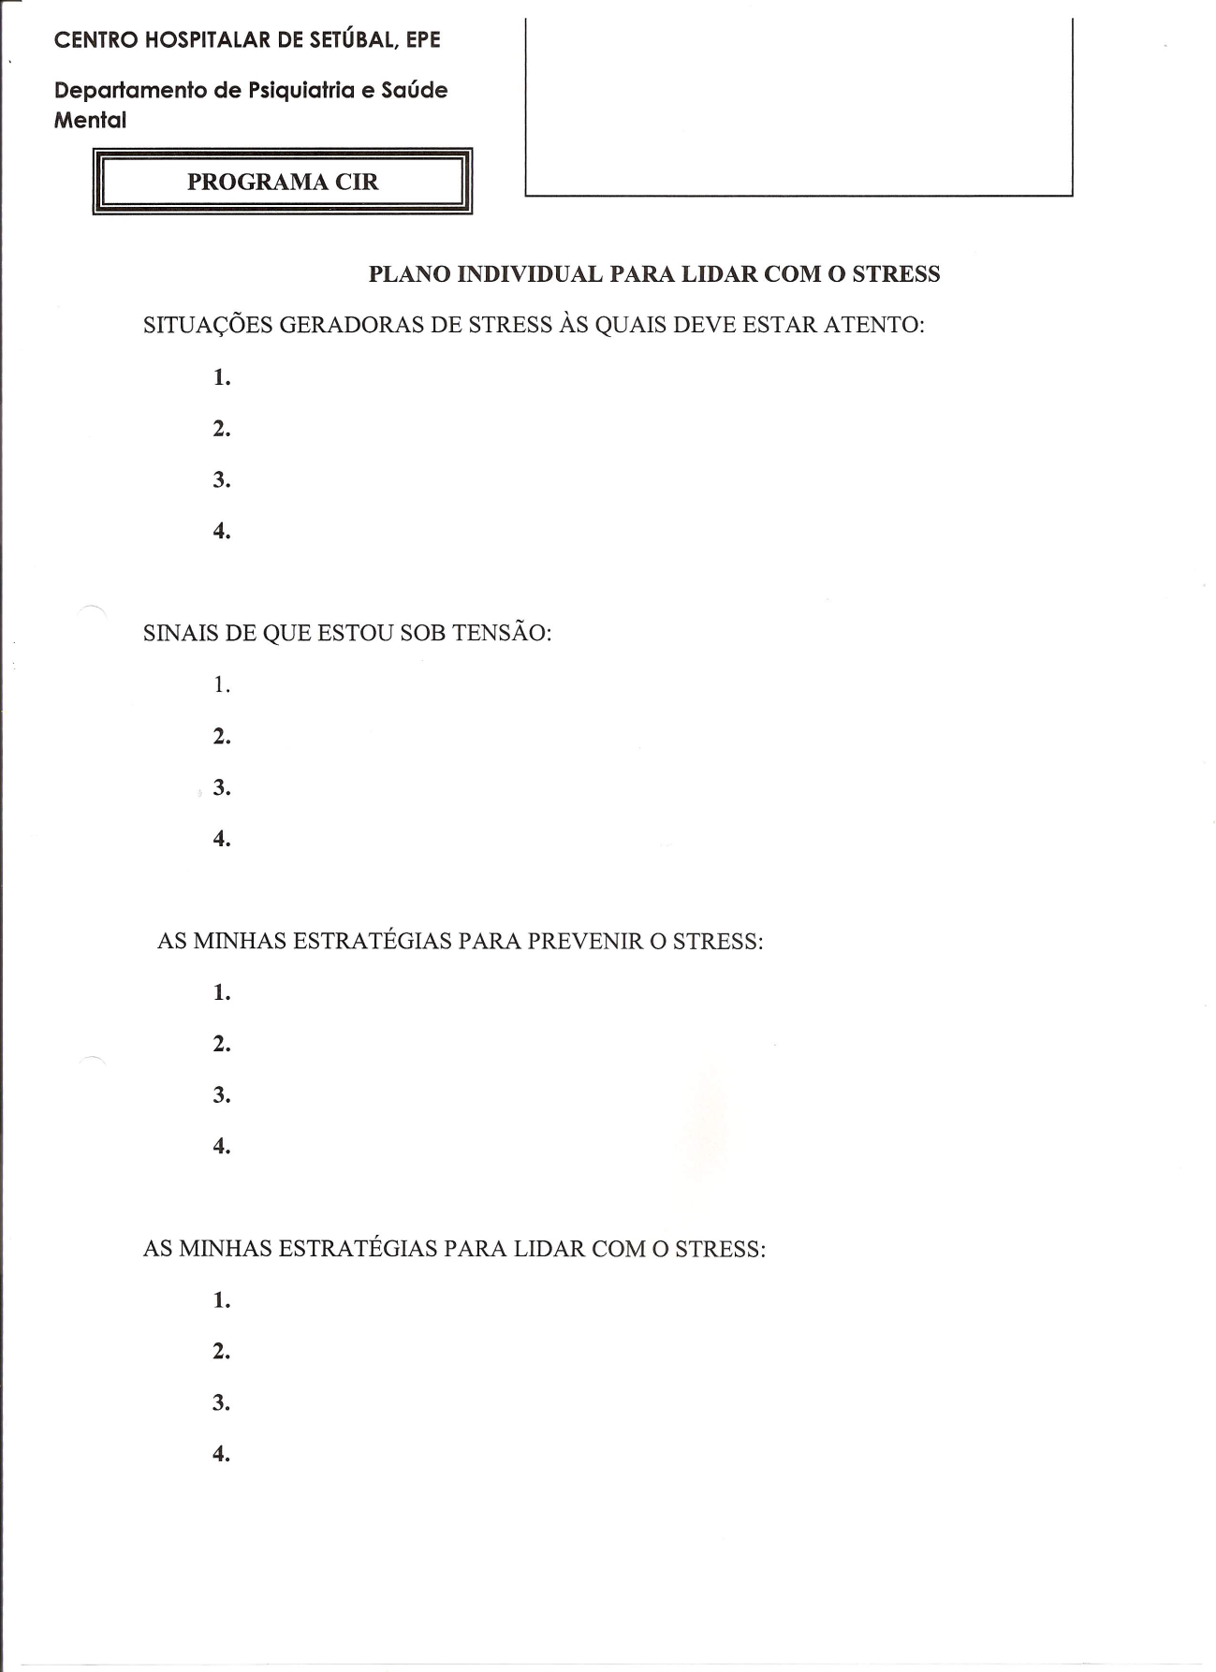

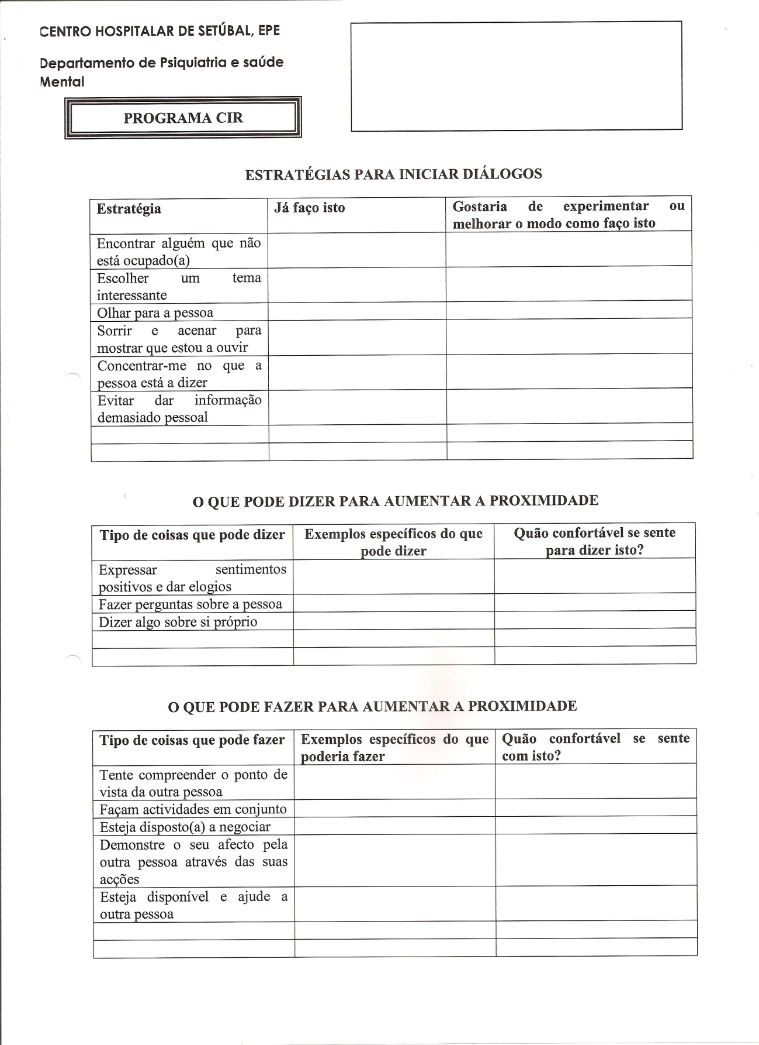



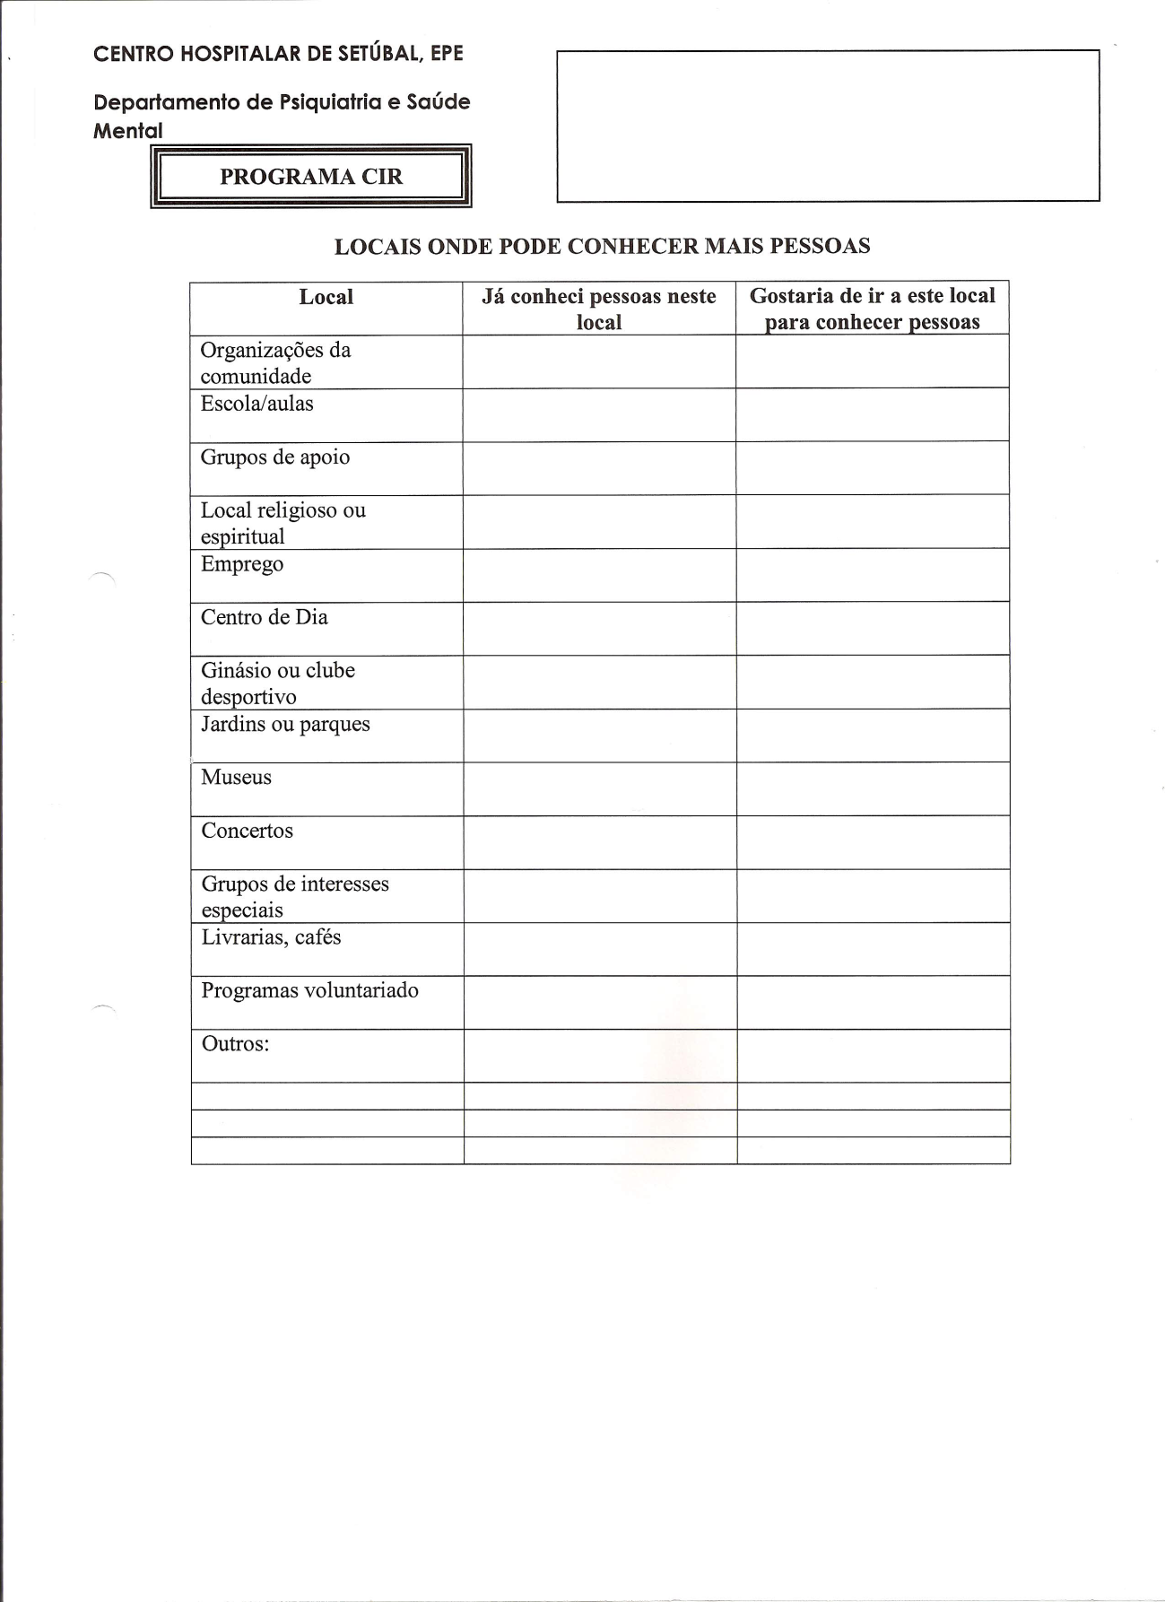

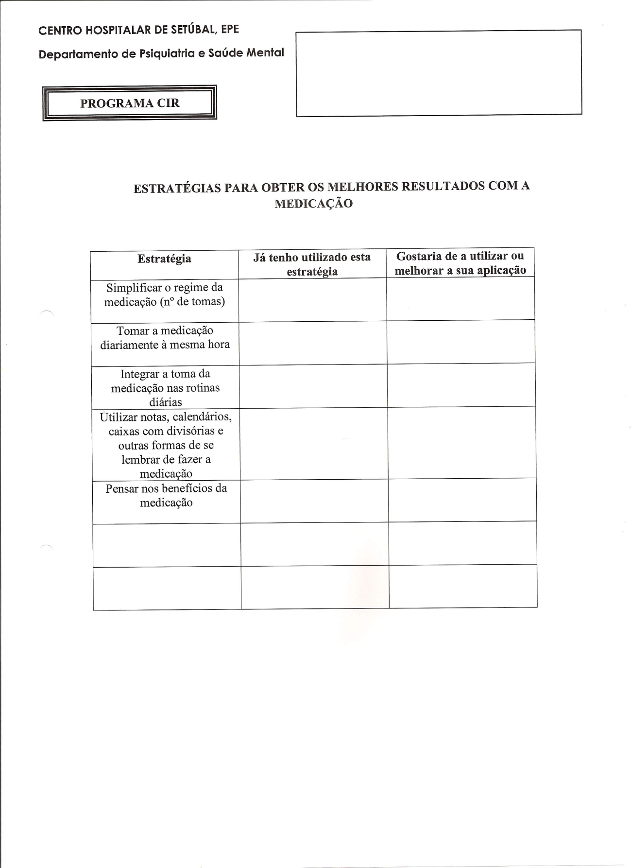

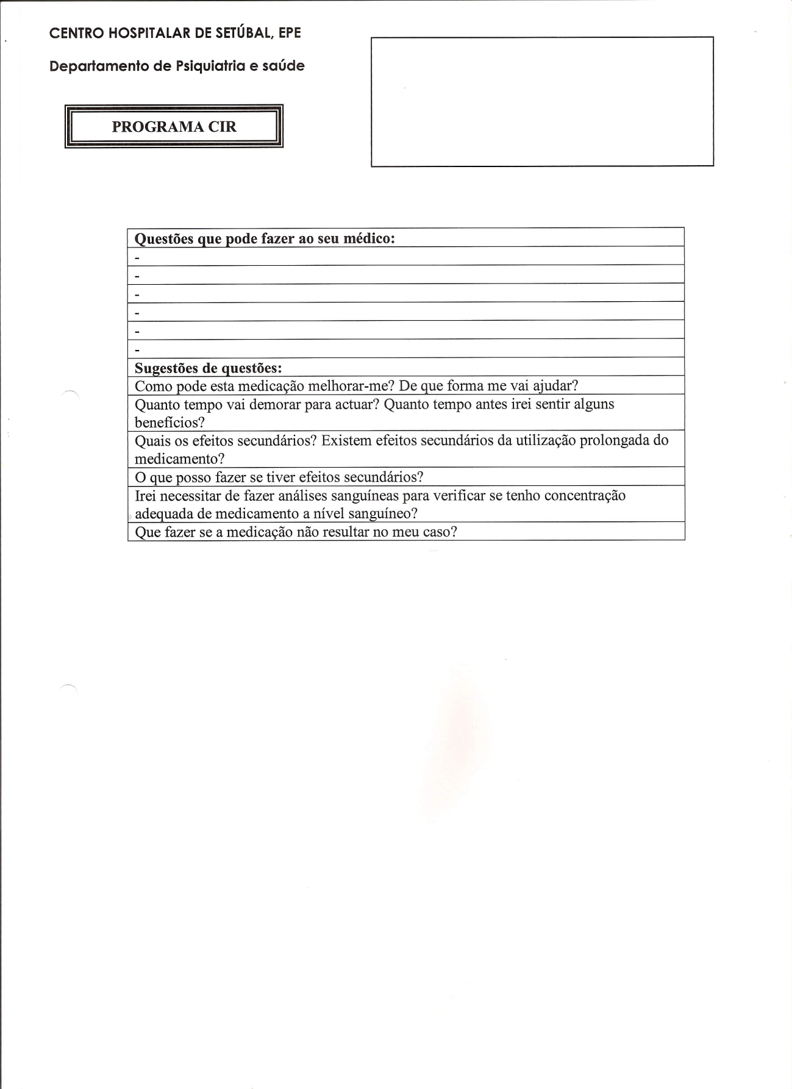

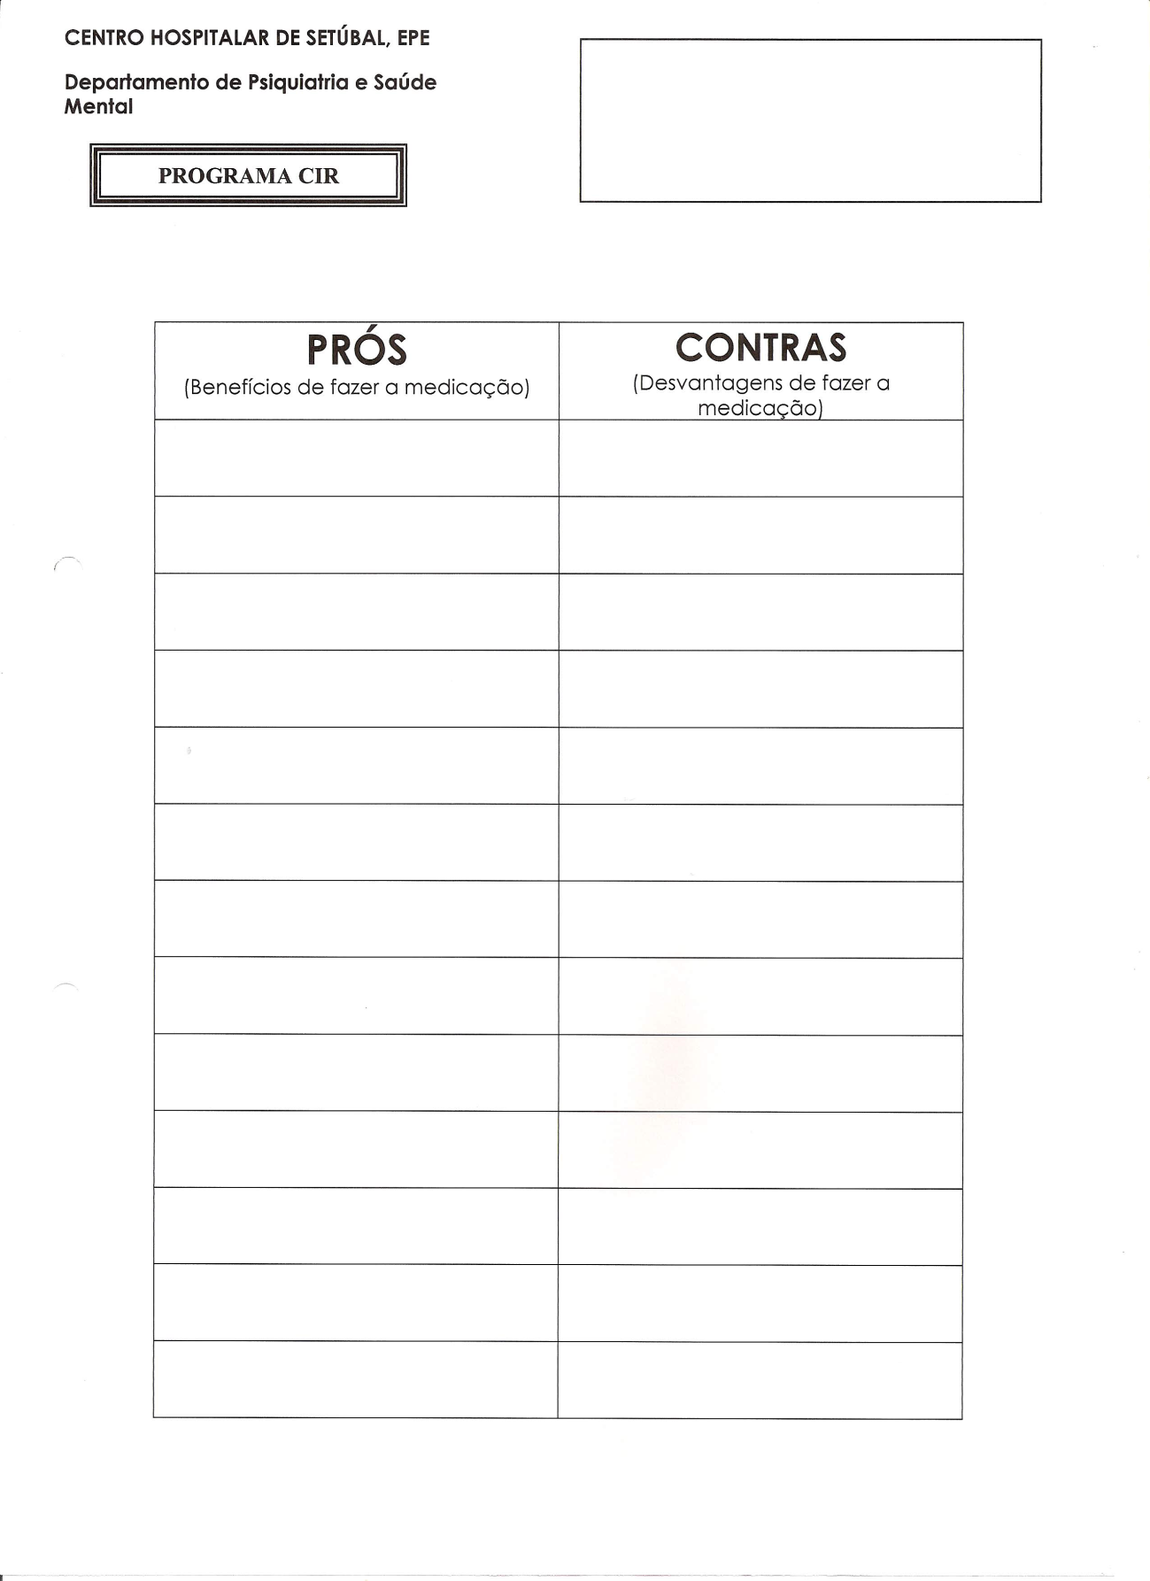

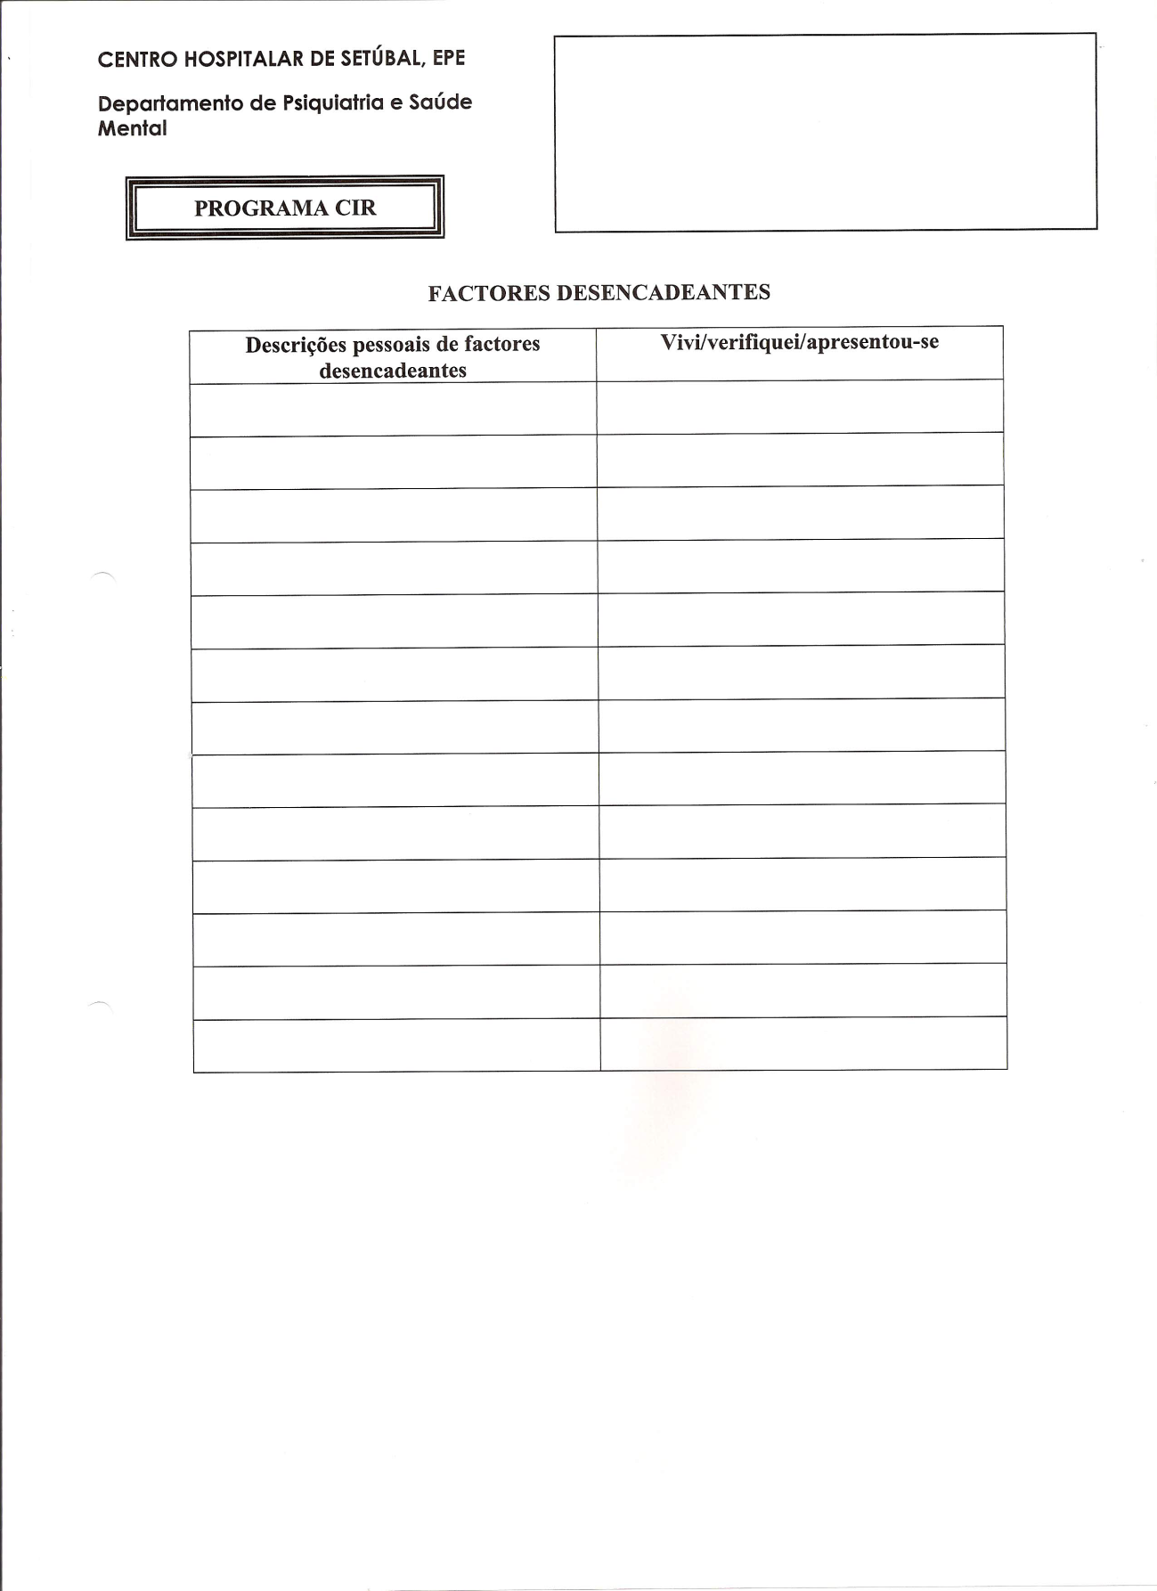

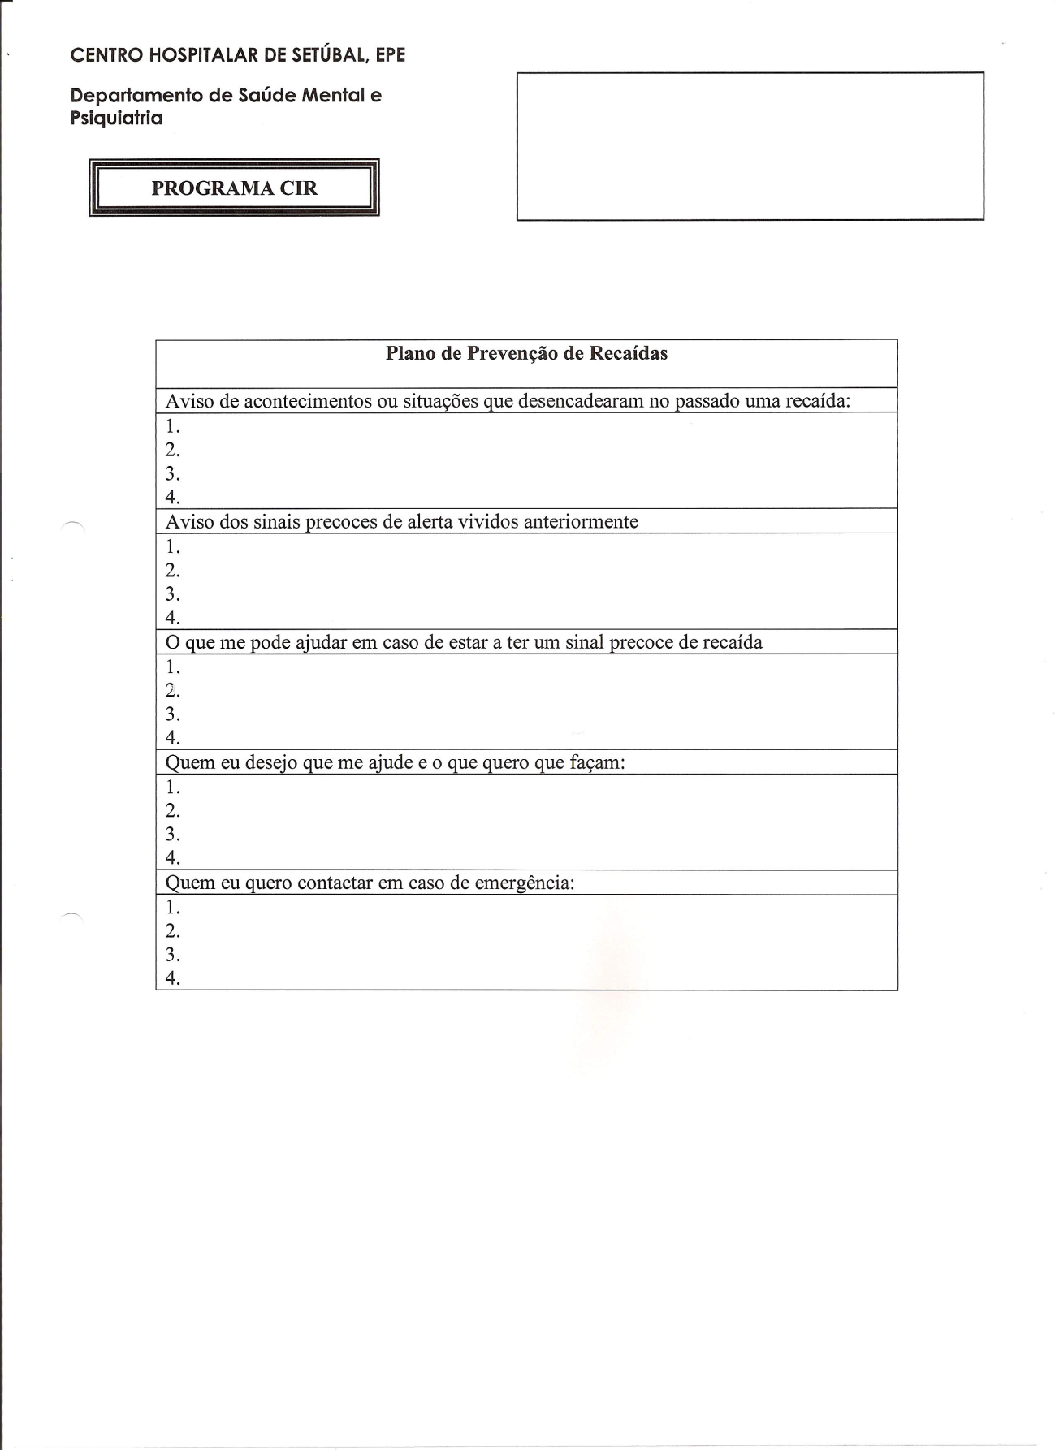

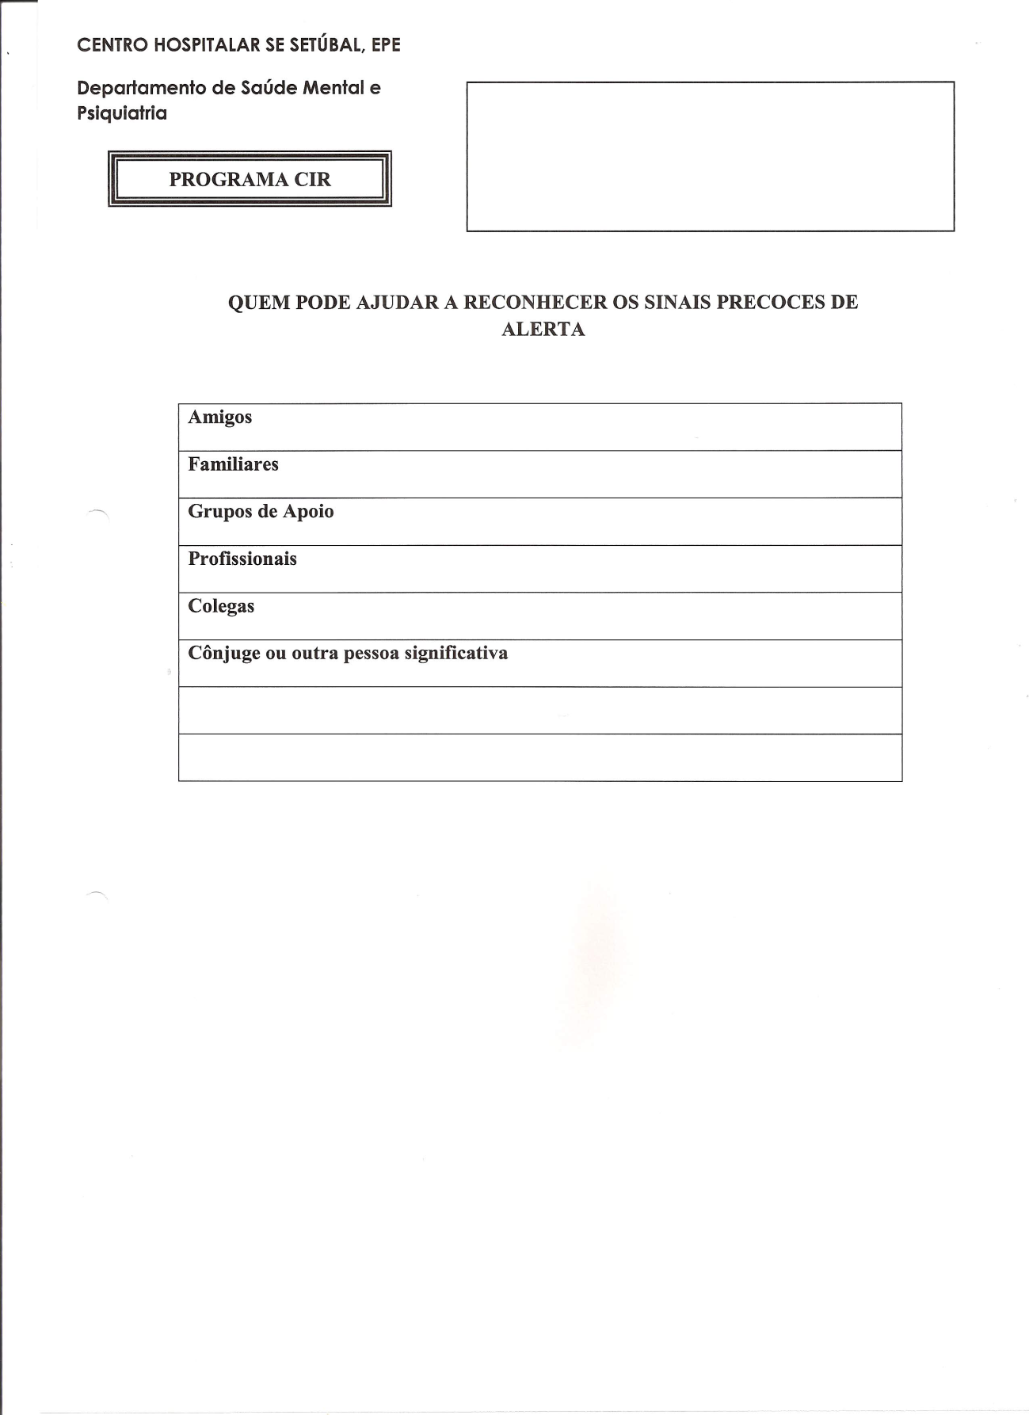

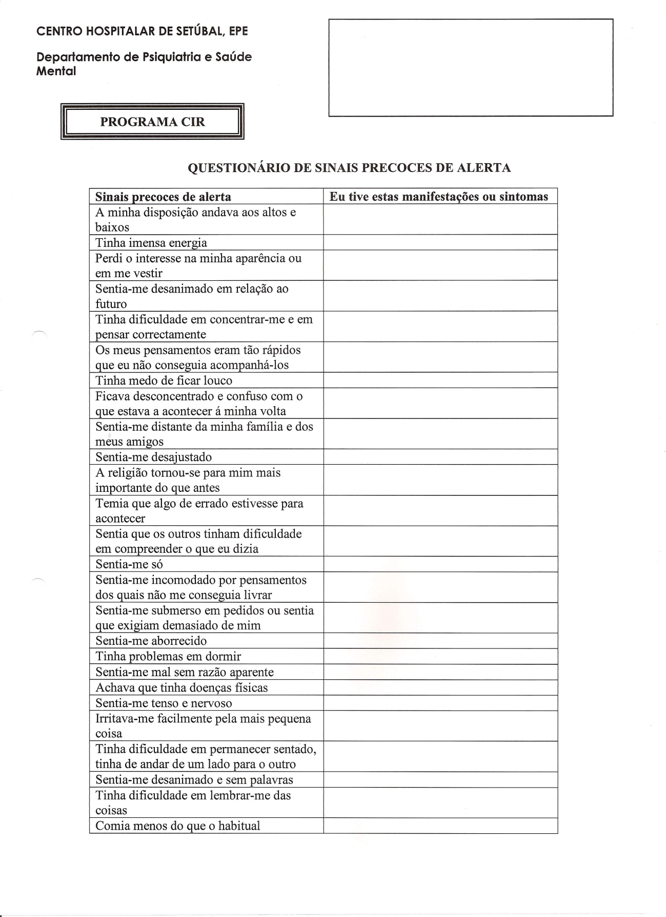

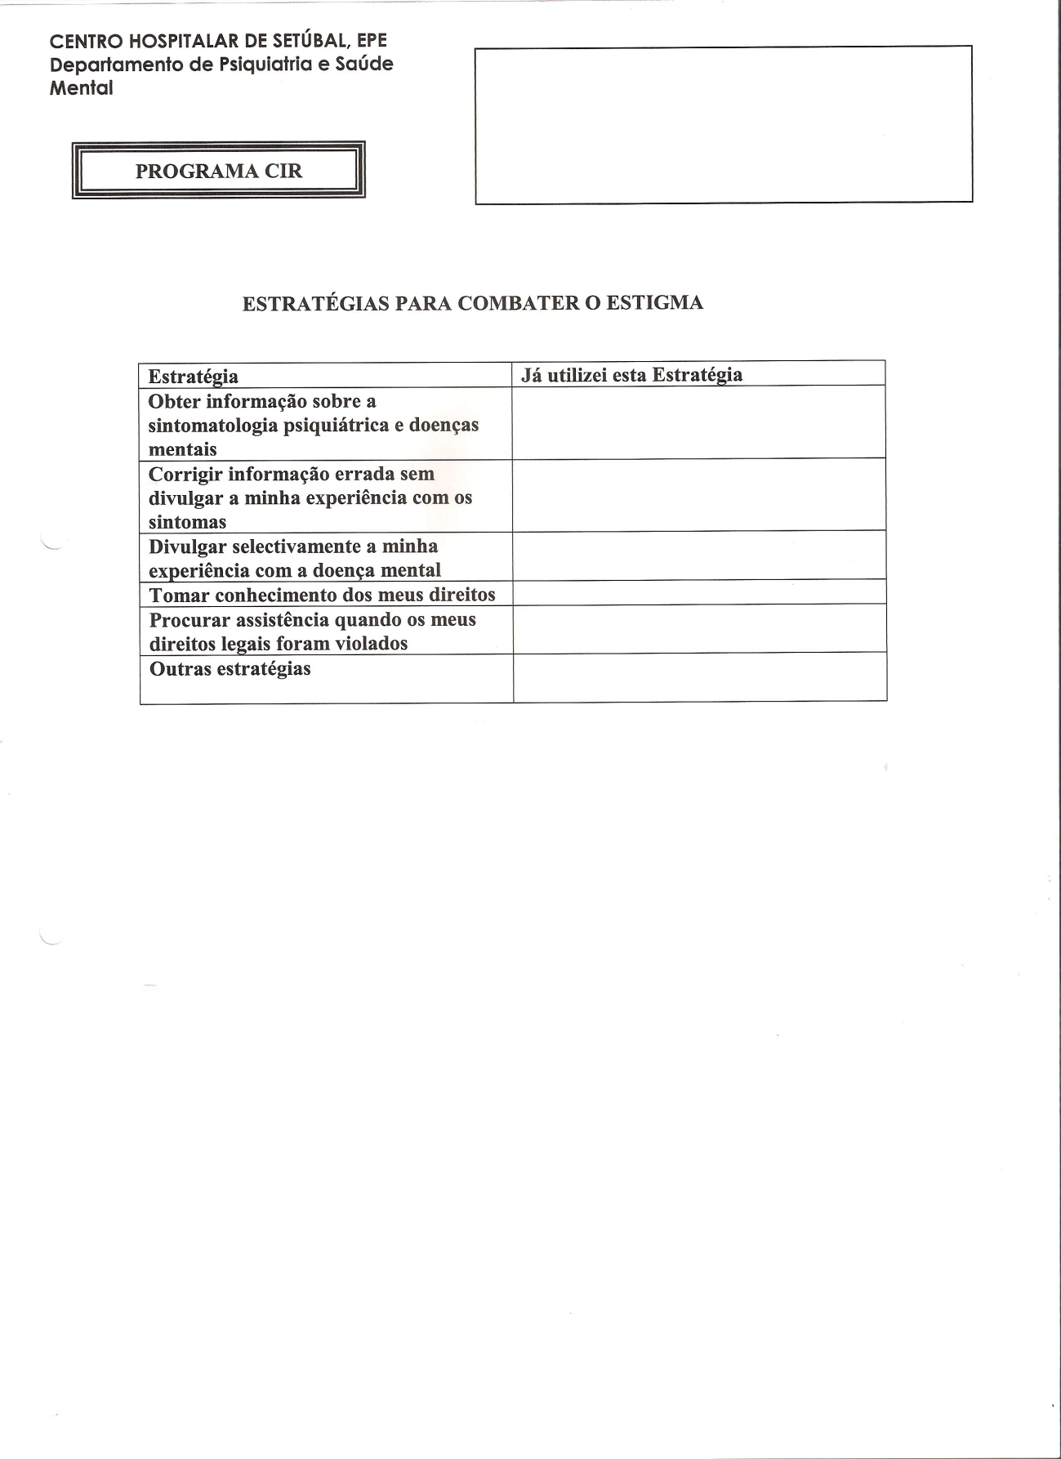

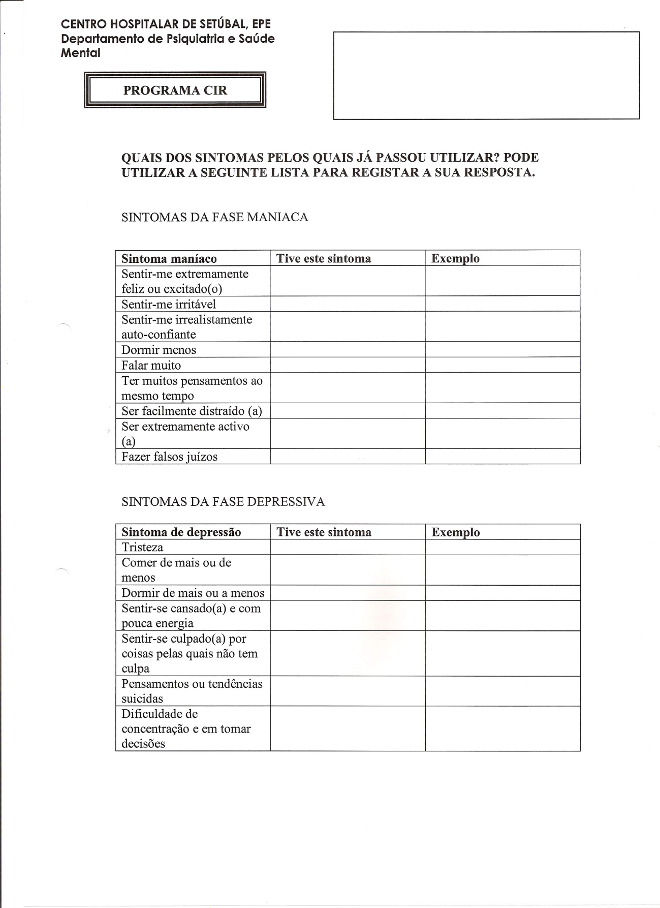

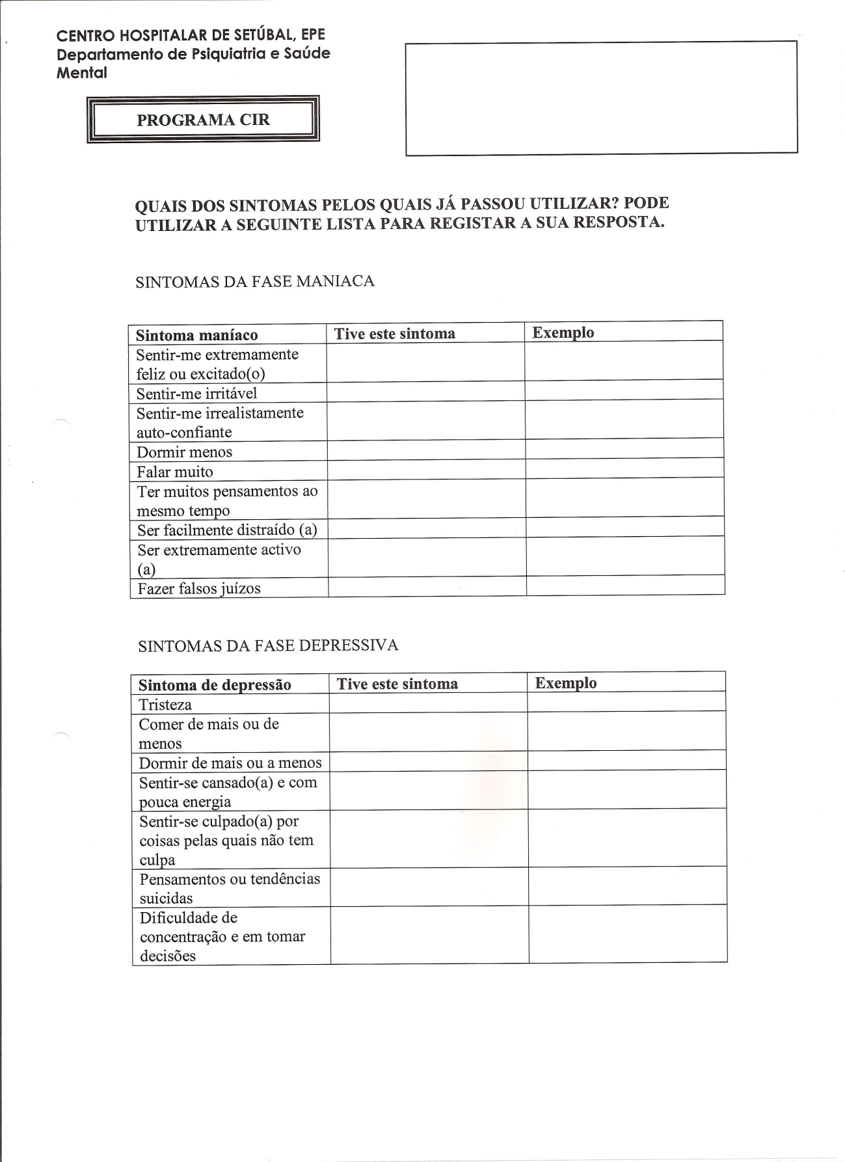

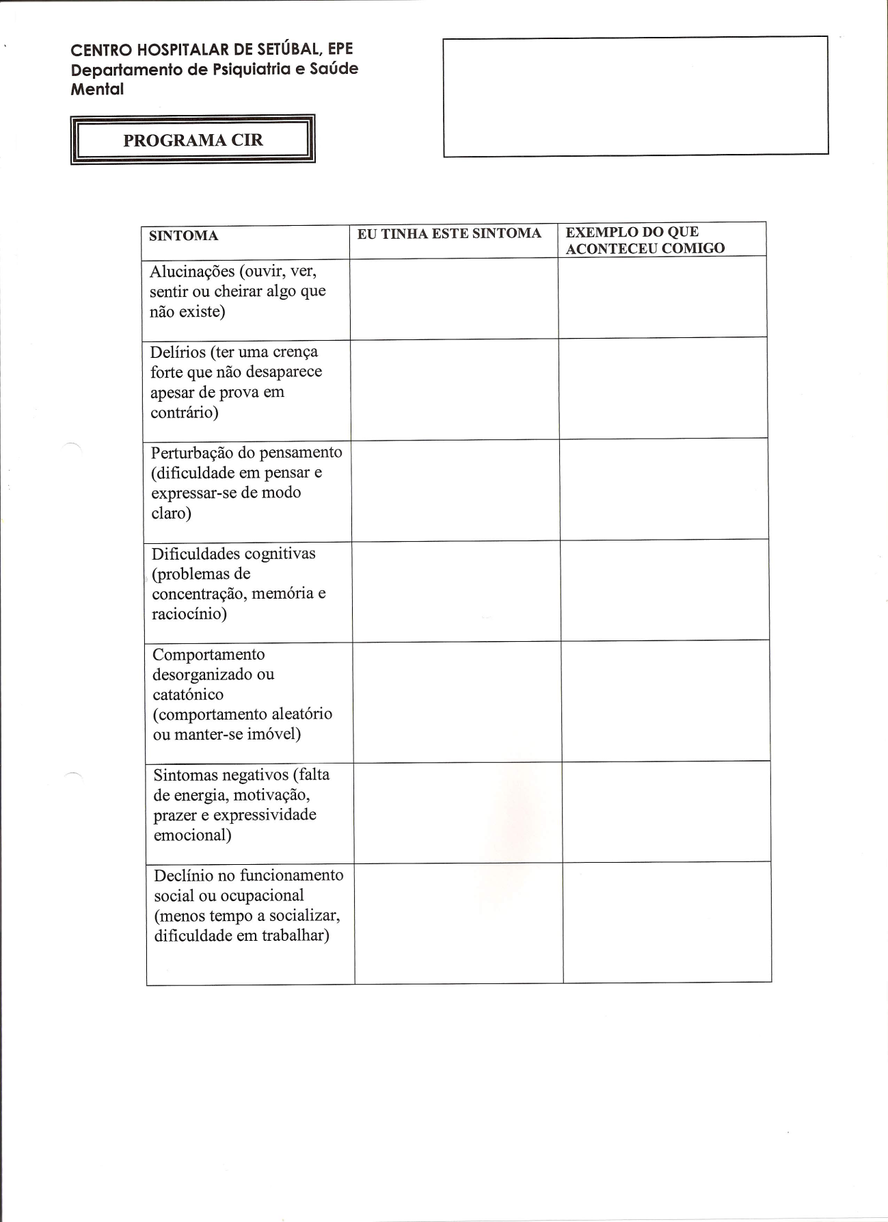

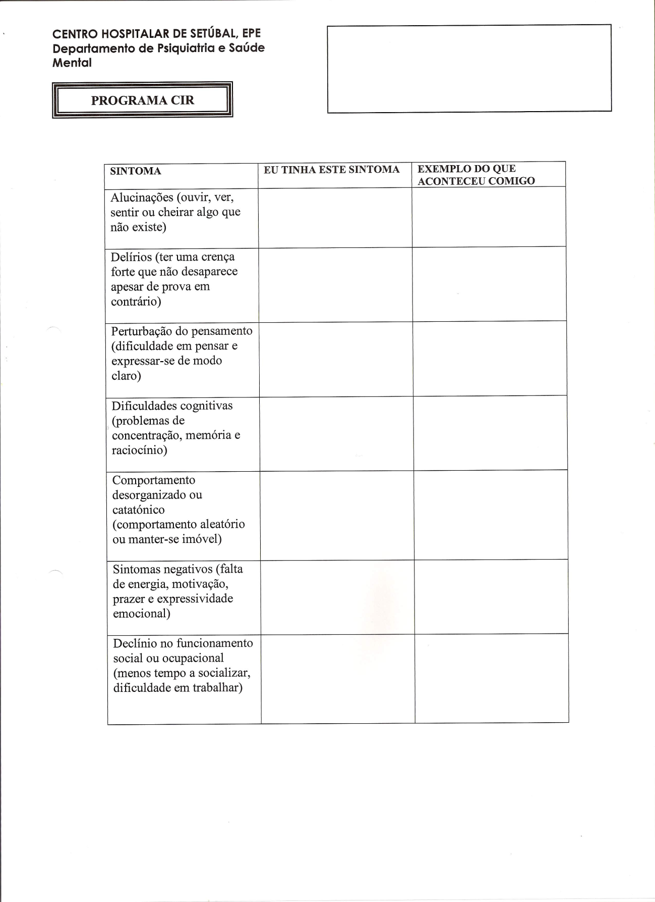

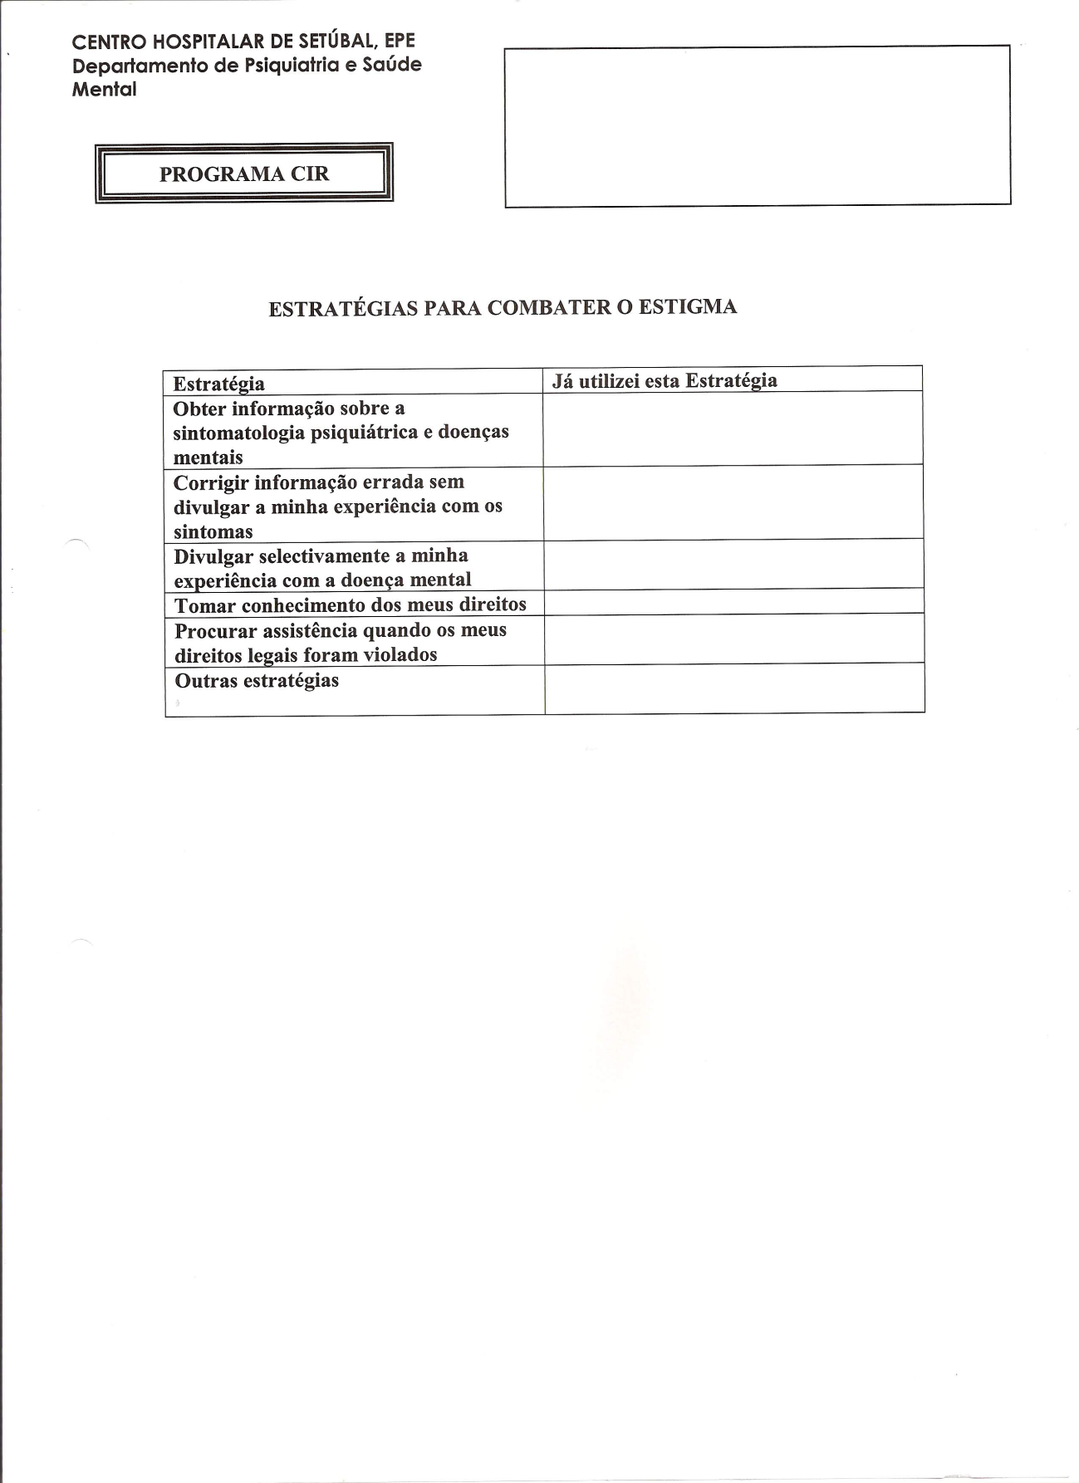

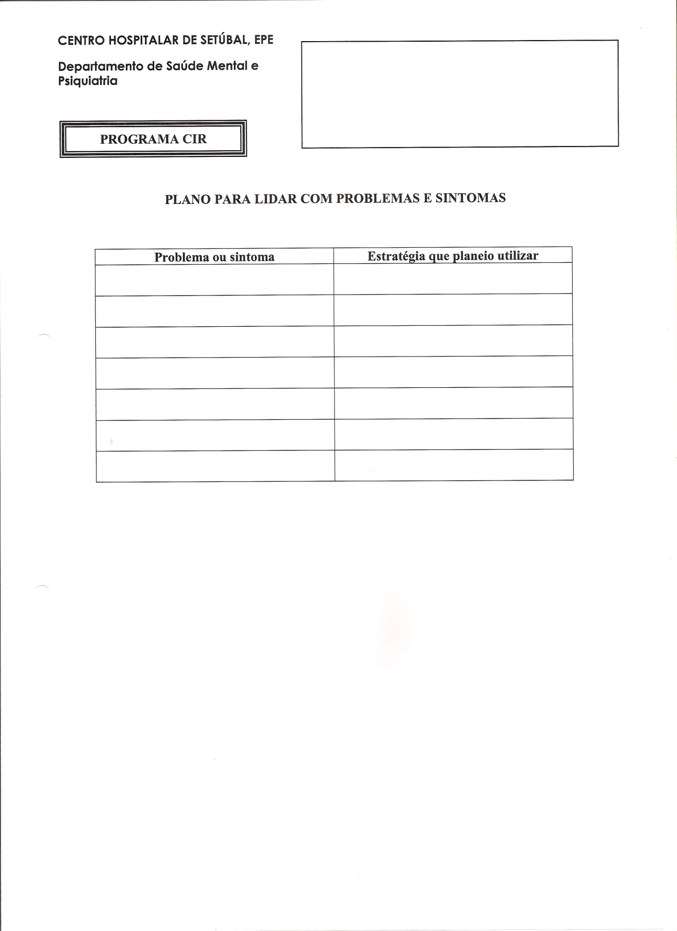

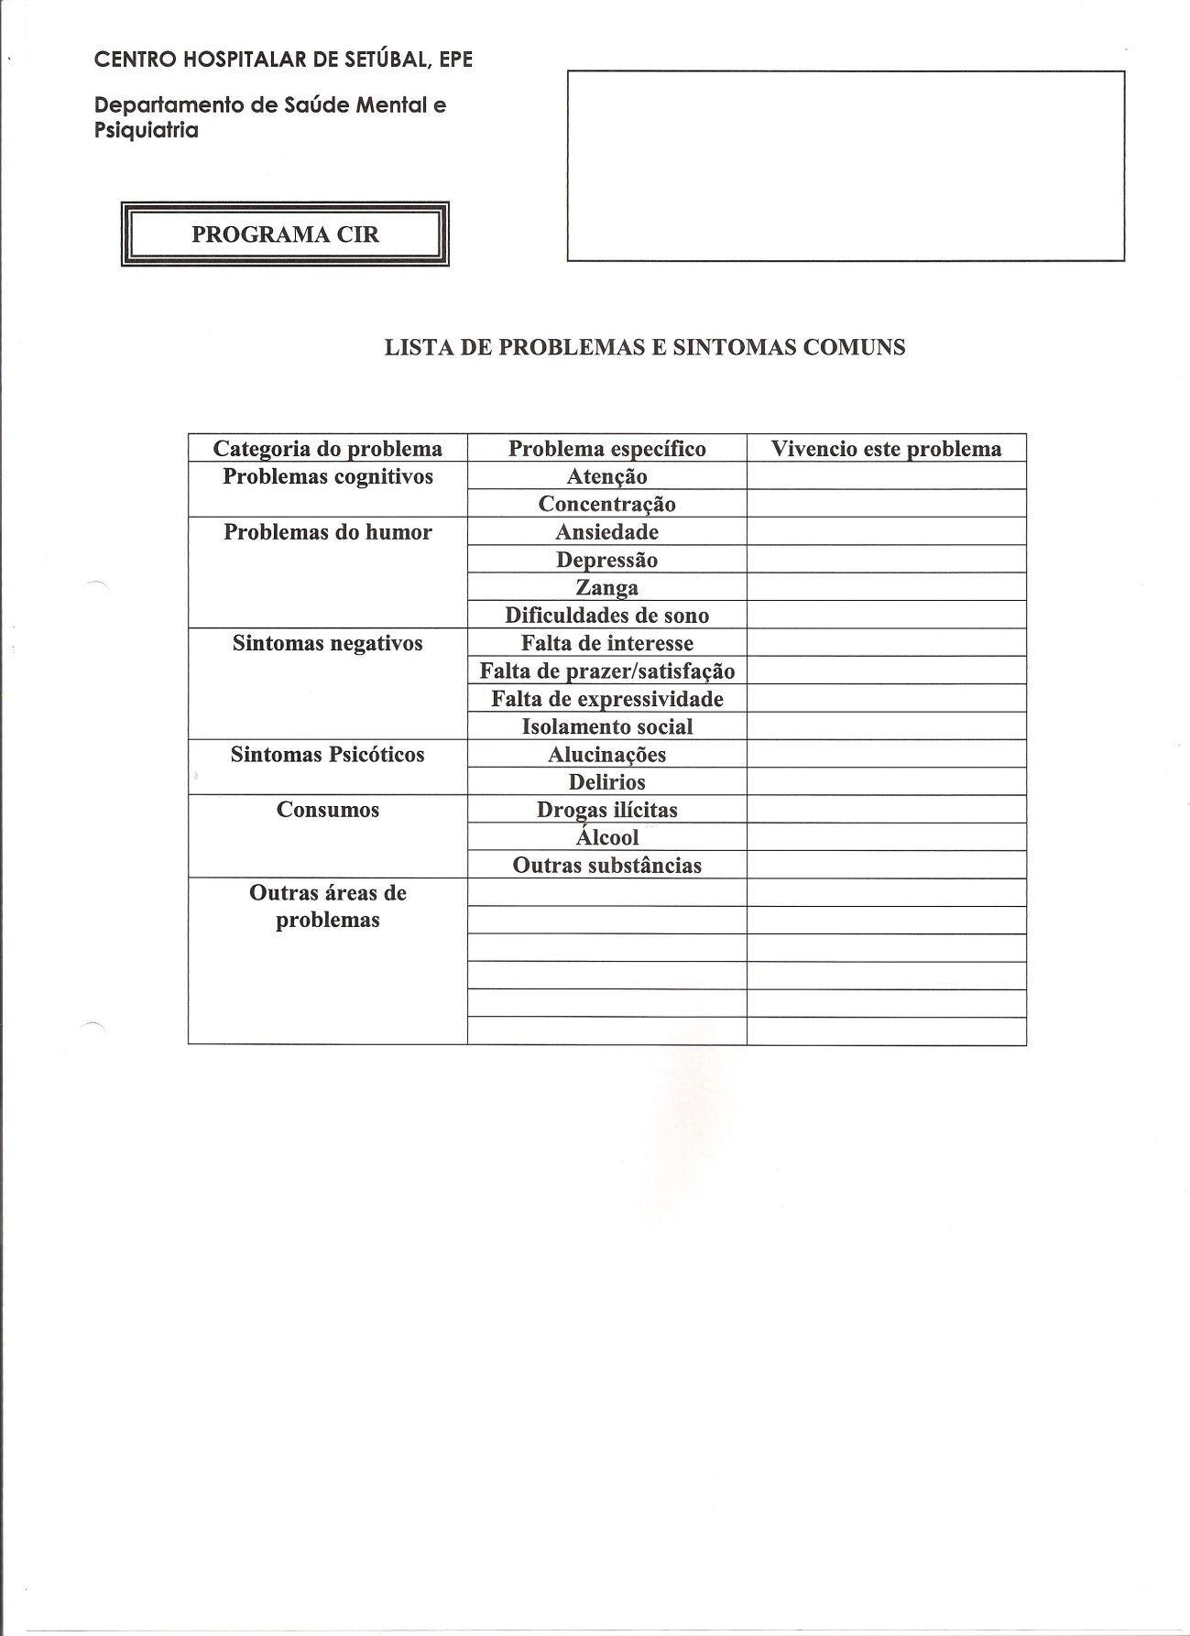

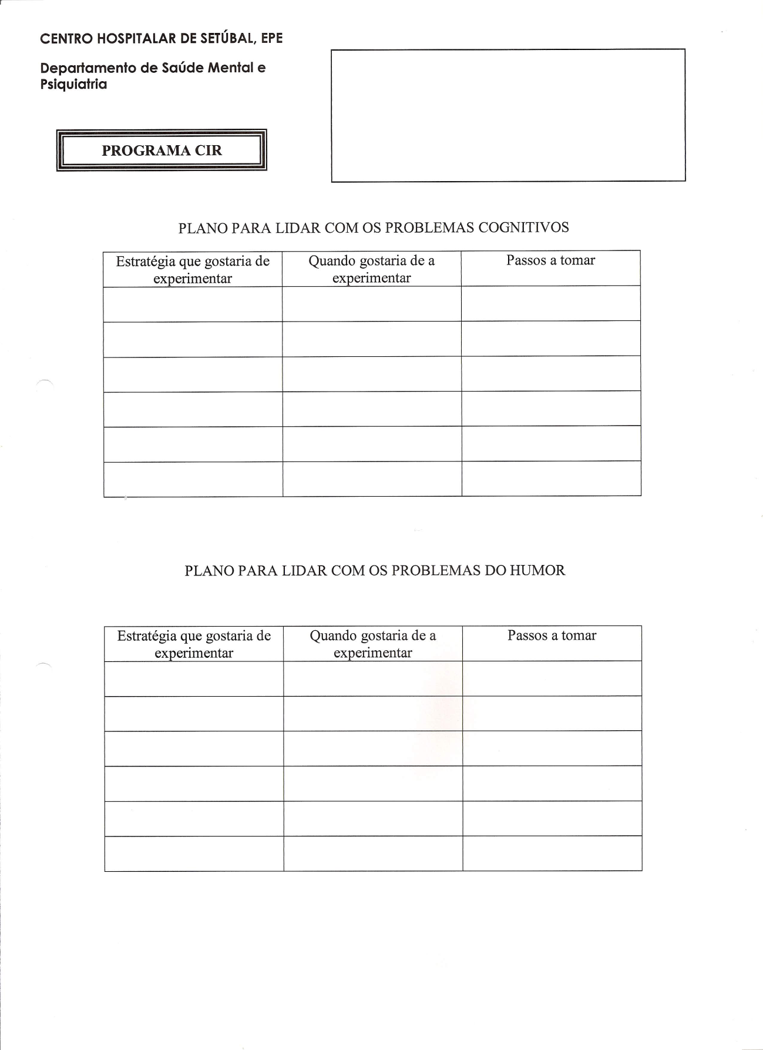

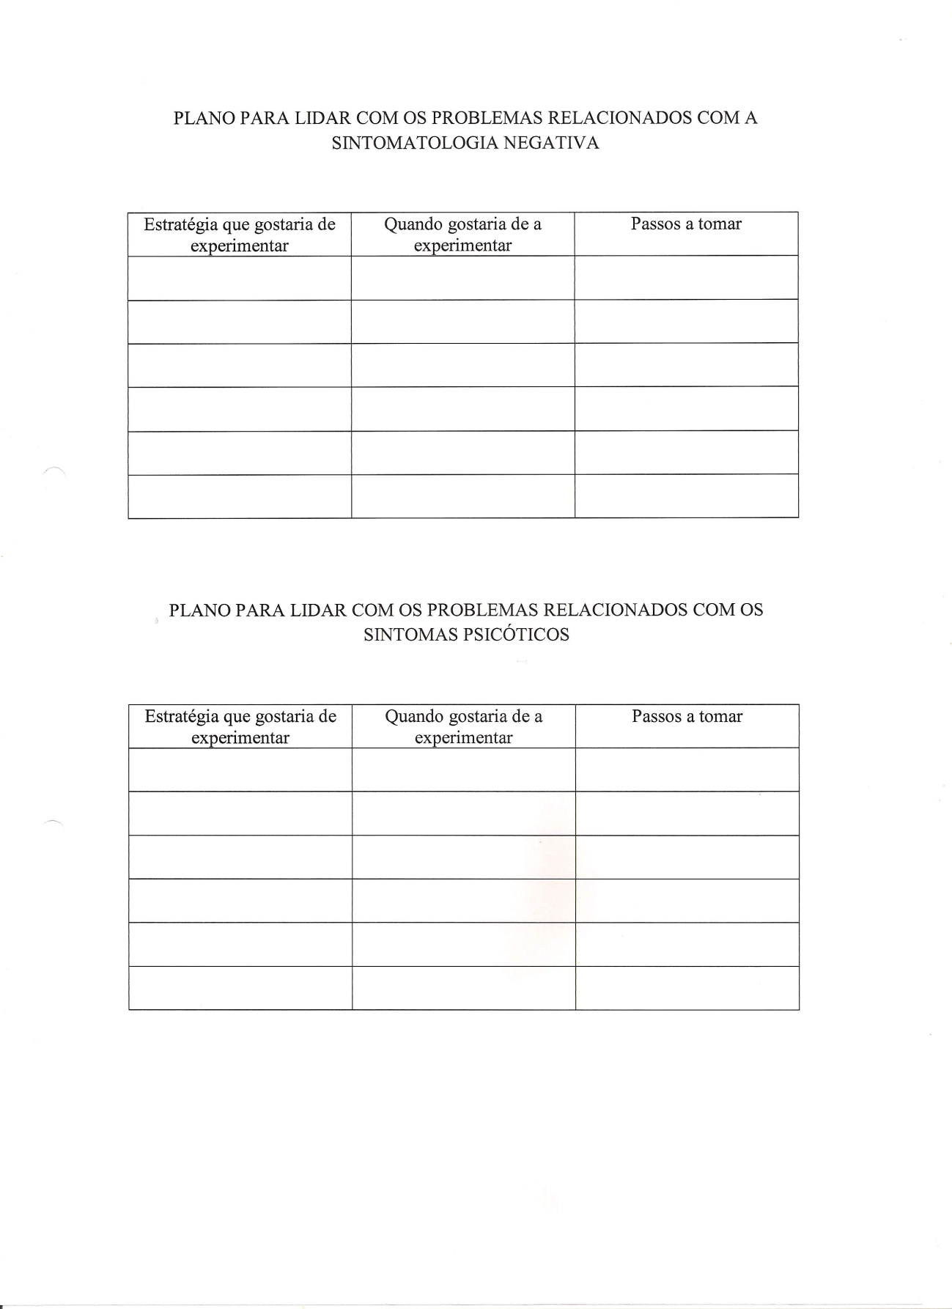

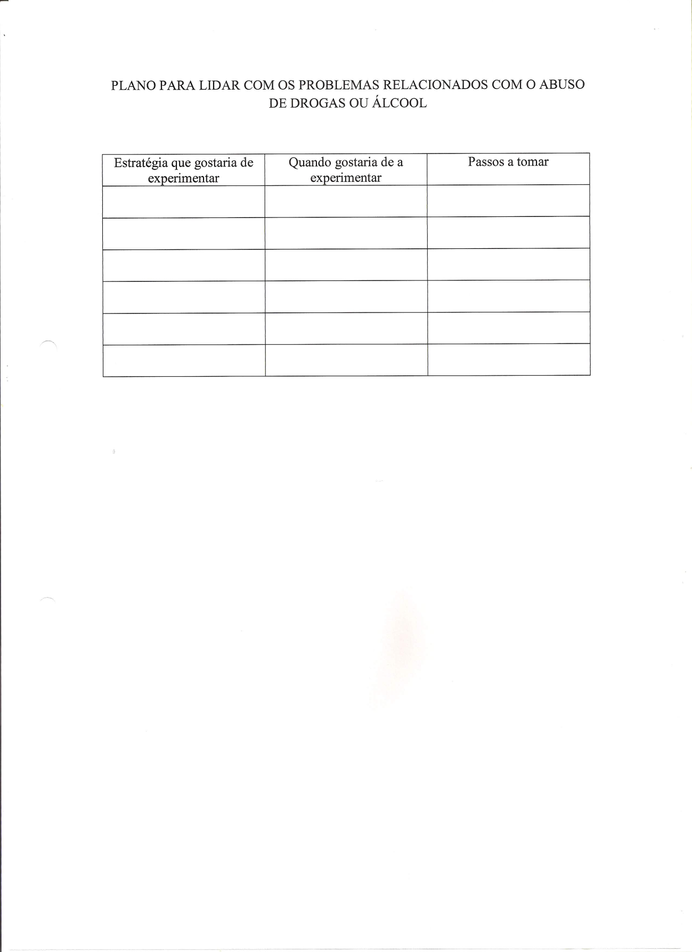

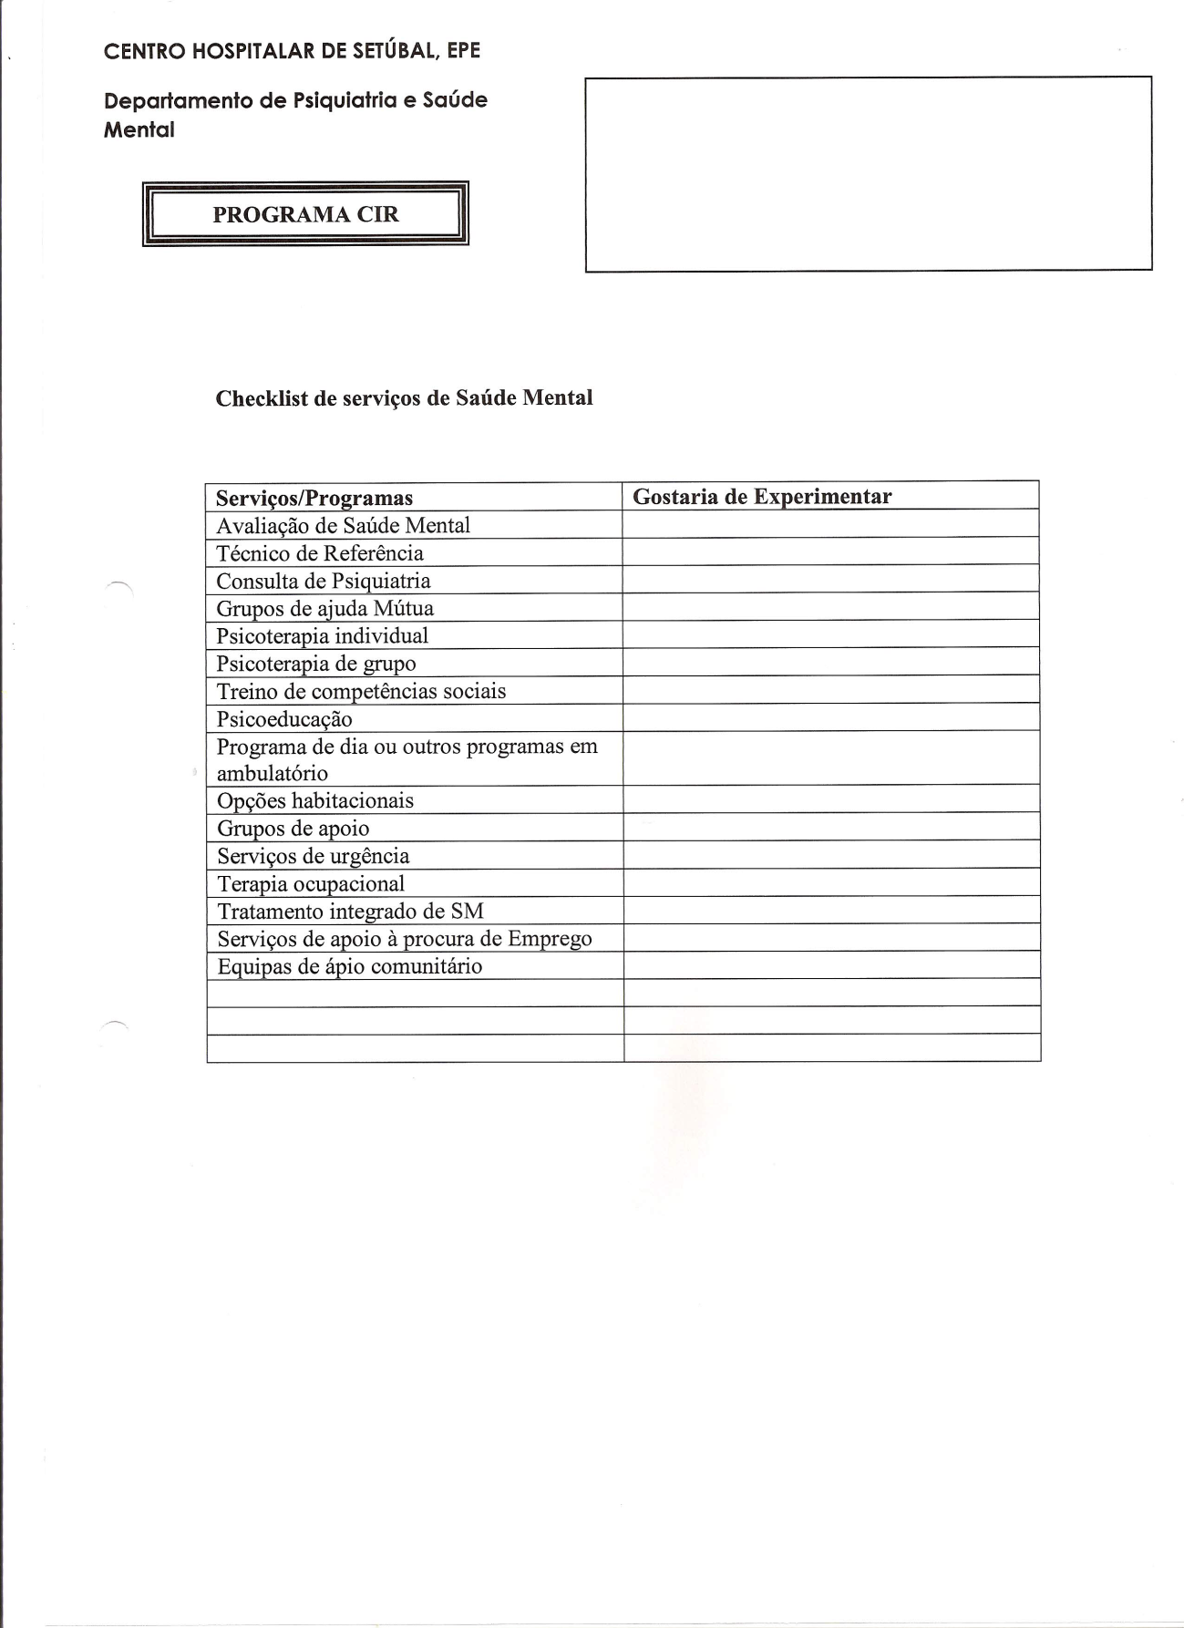

ANEXO 3: EXEMPLO DE UMA ENTREVISTA
REALIZADA DURANTE AS SESSÕES

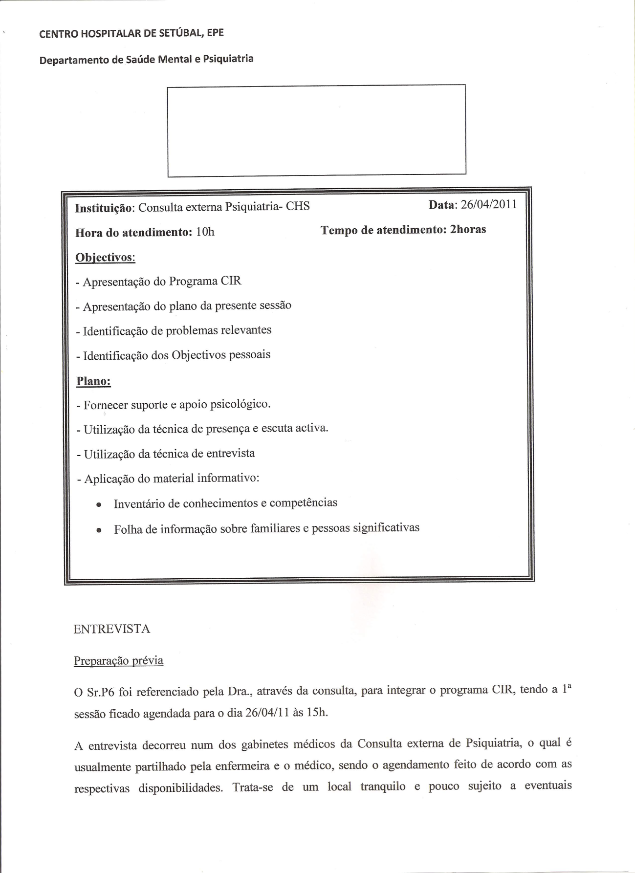

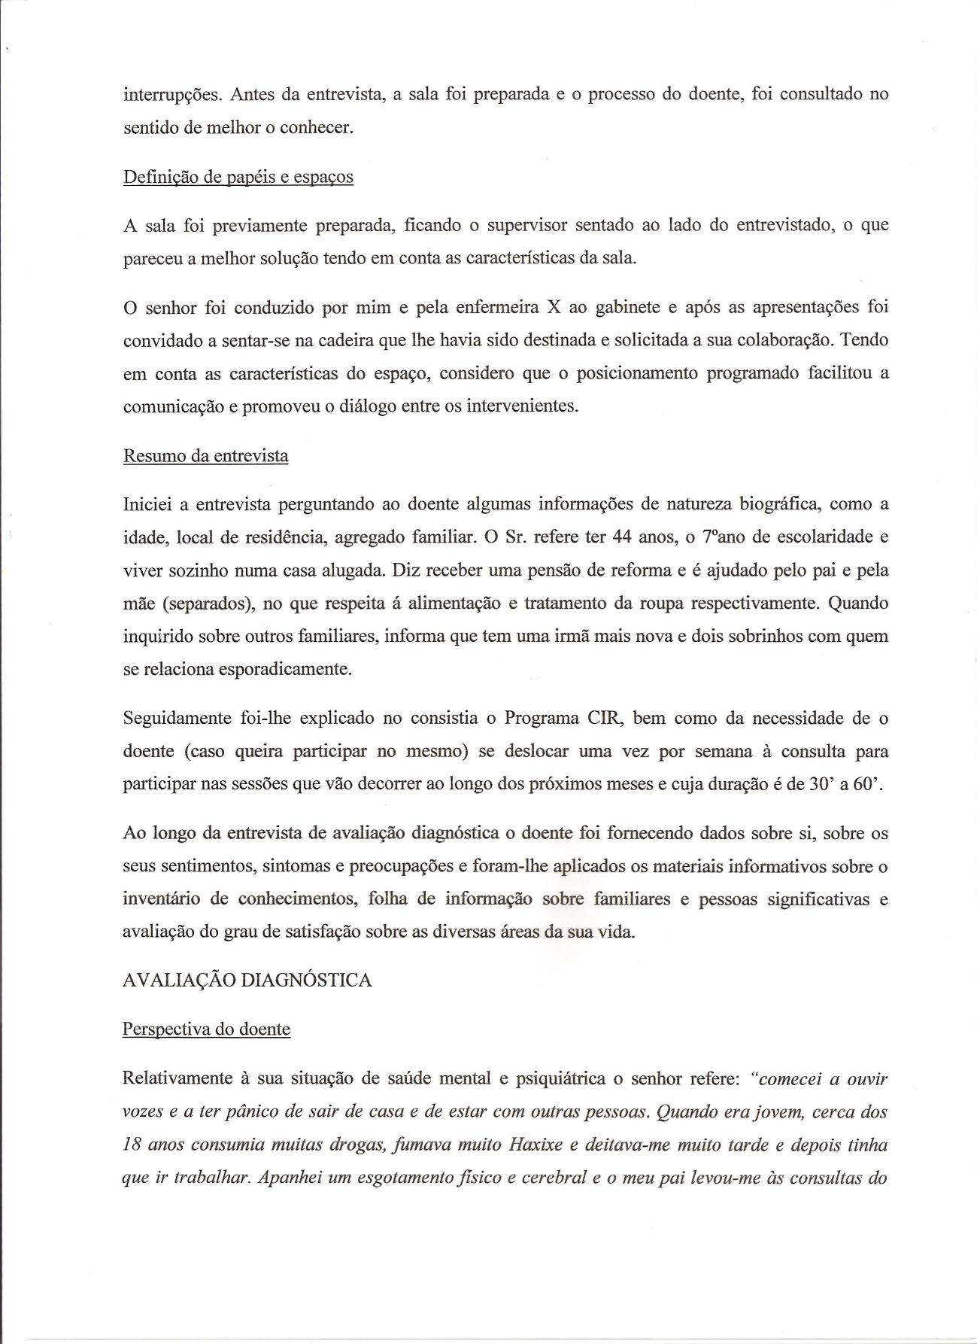

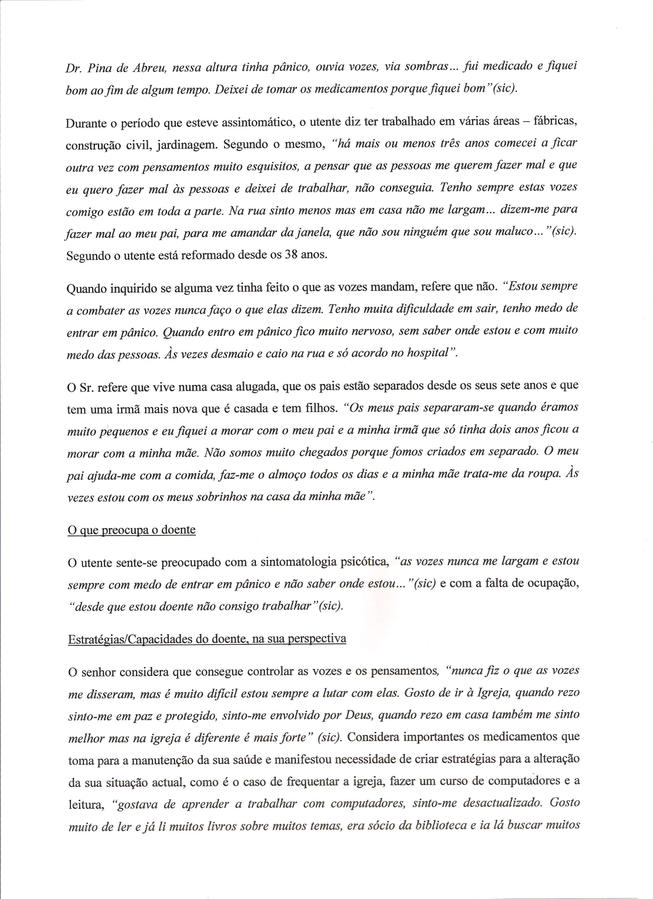

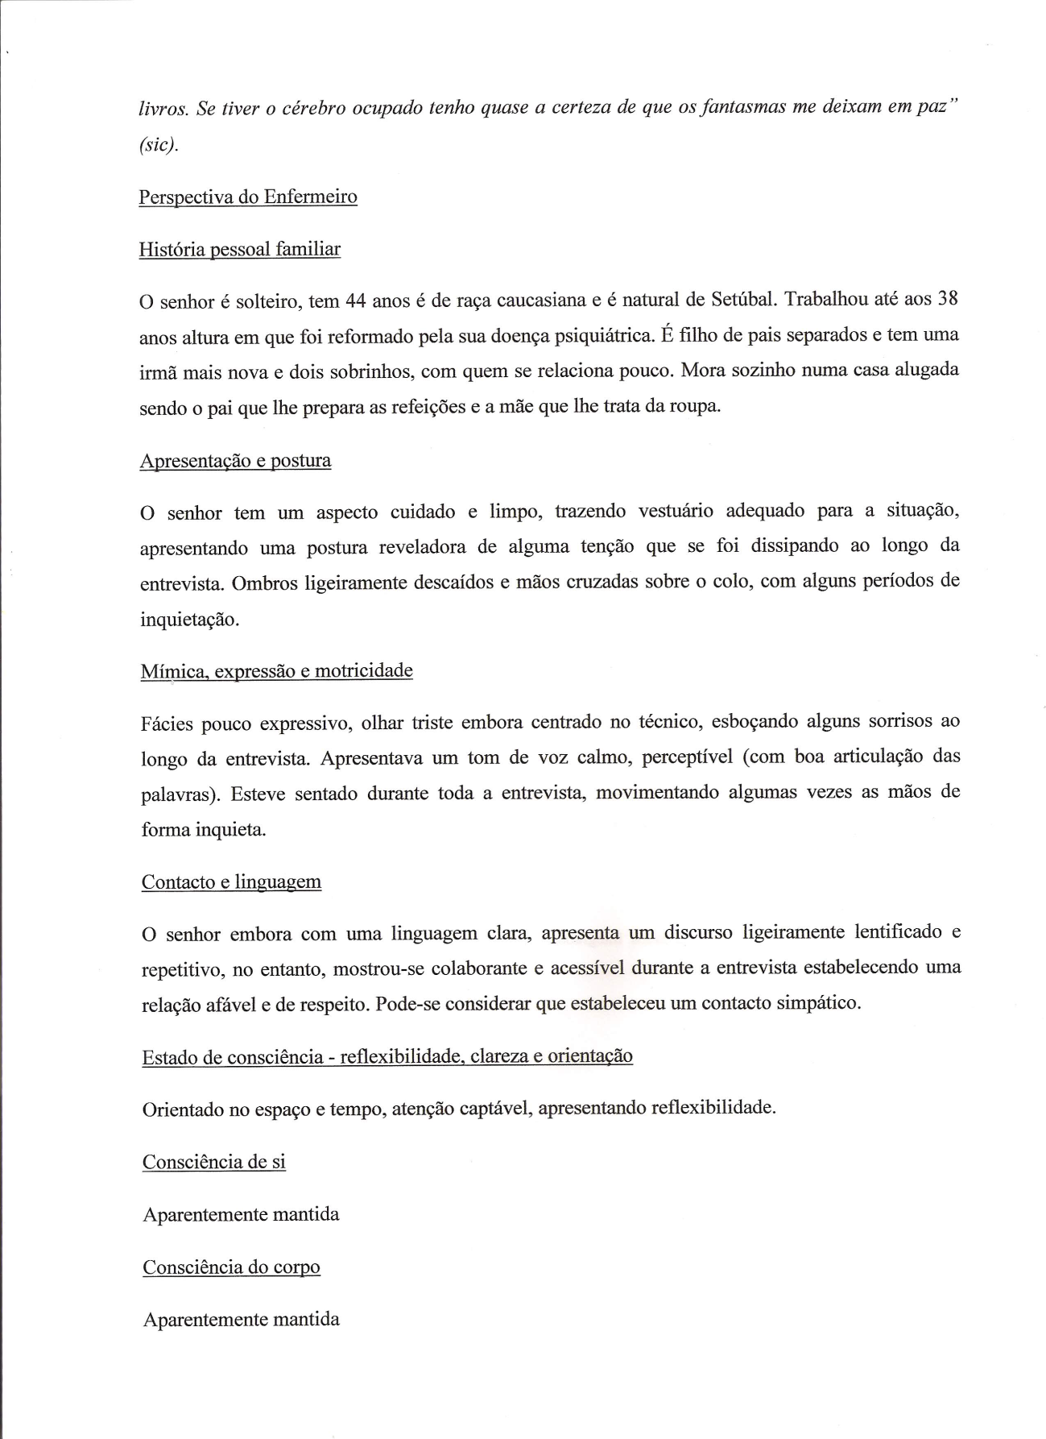

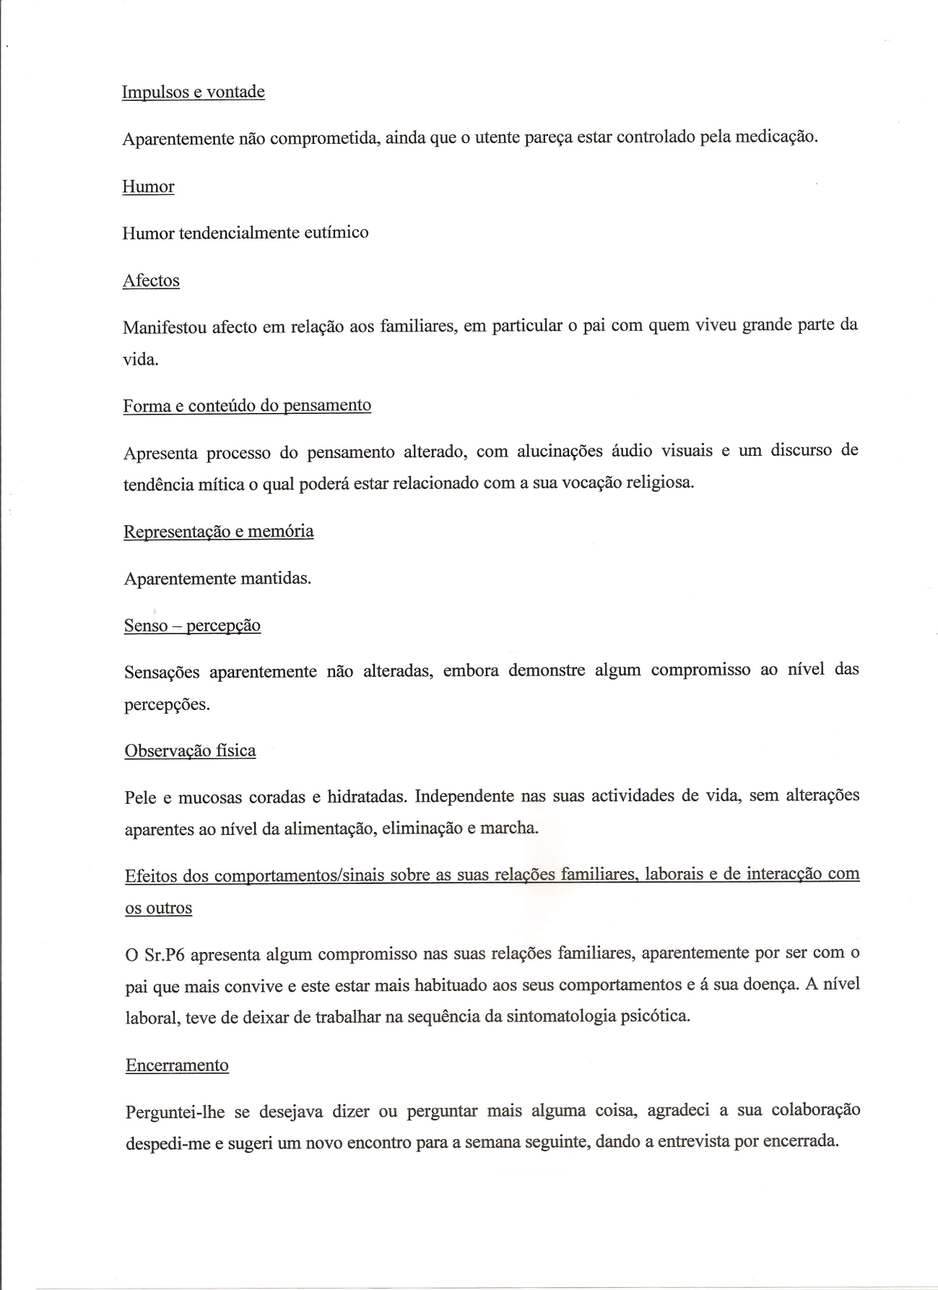

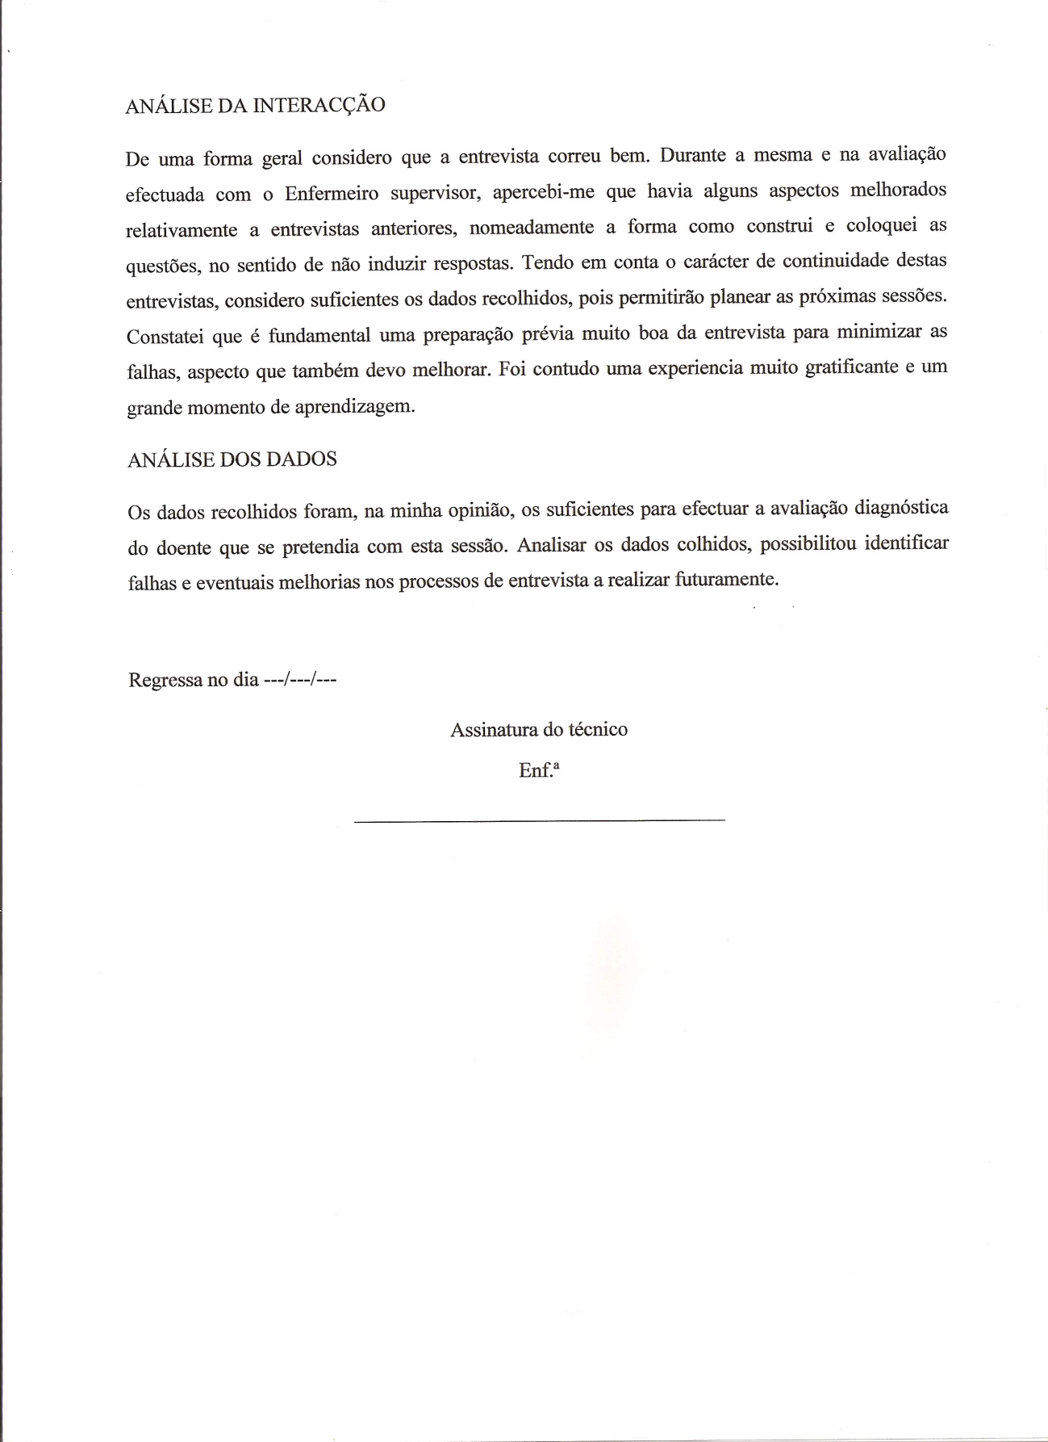

ANEXO 4: OBJECTIVOS TRAÇADOS PELOS UTENTES

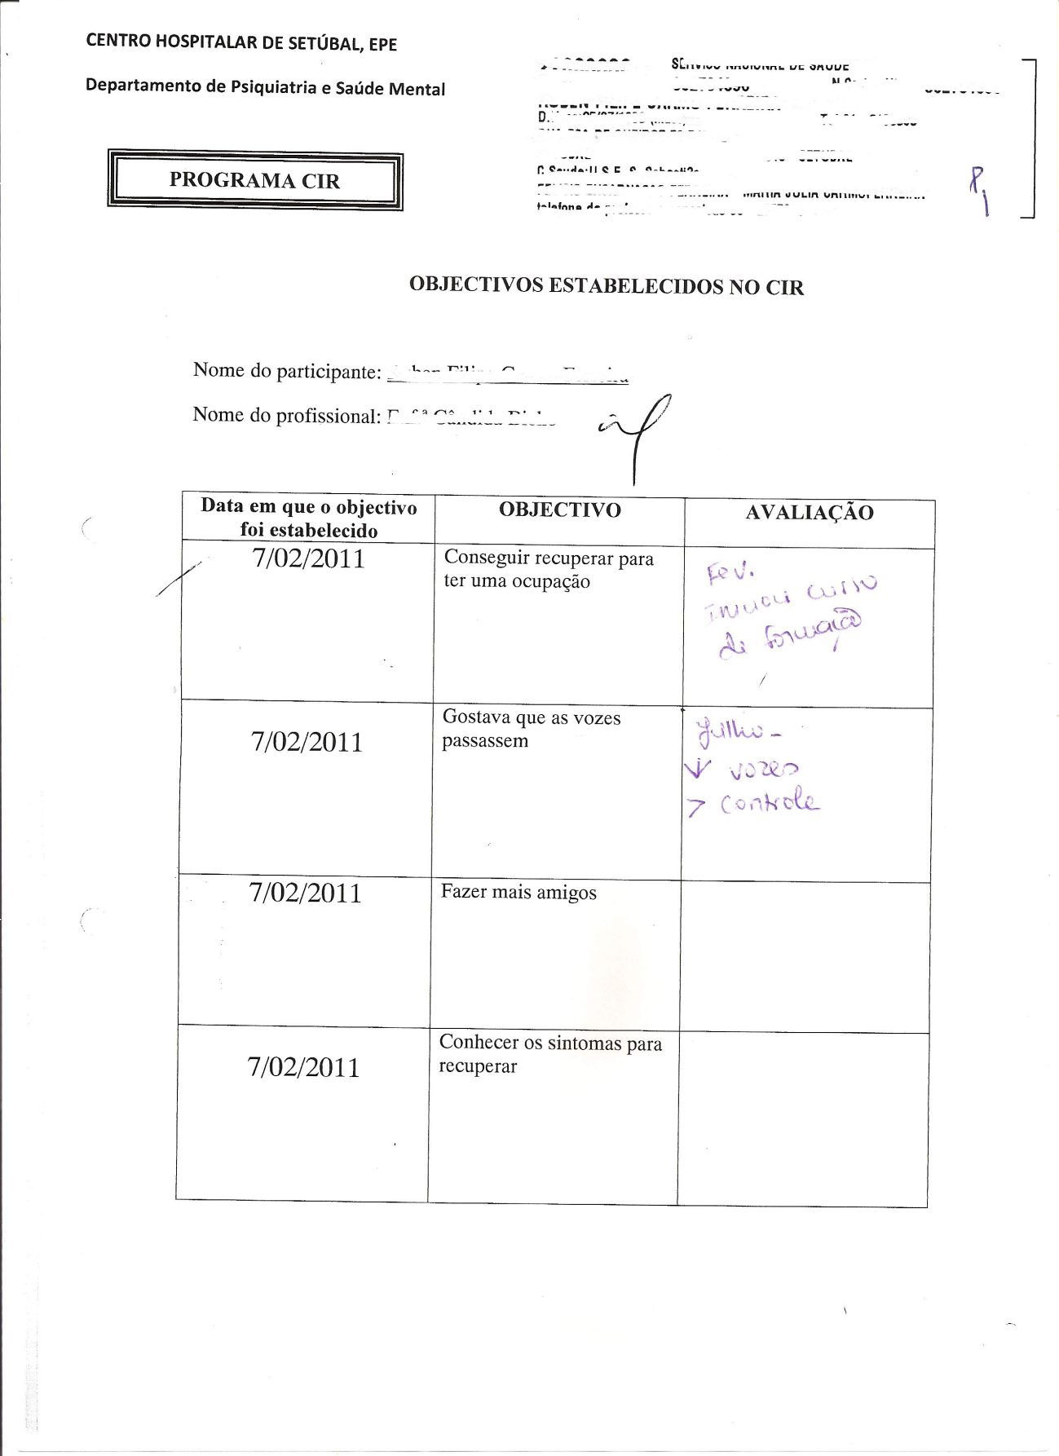

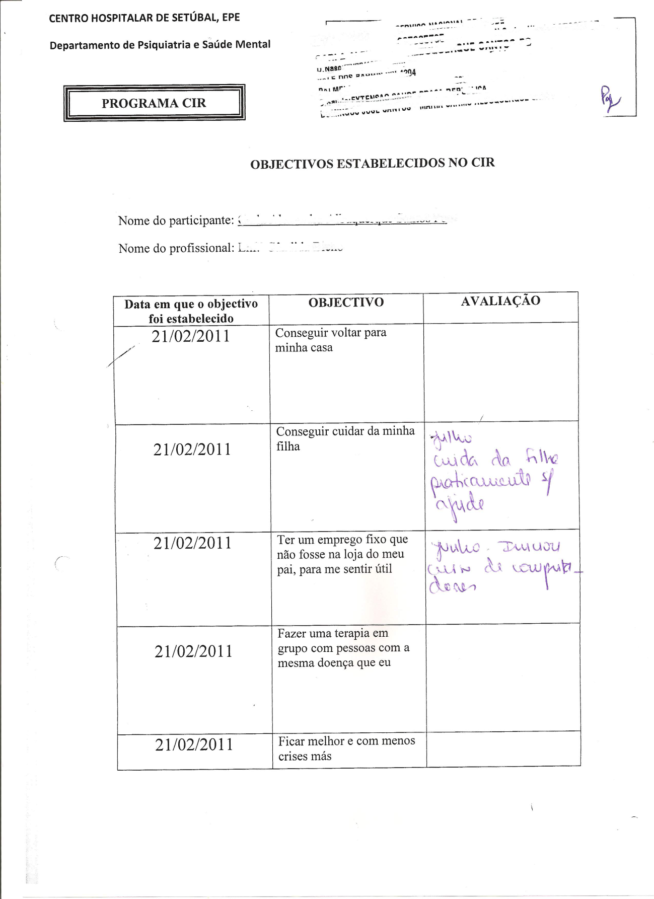

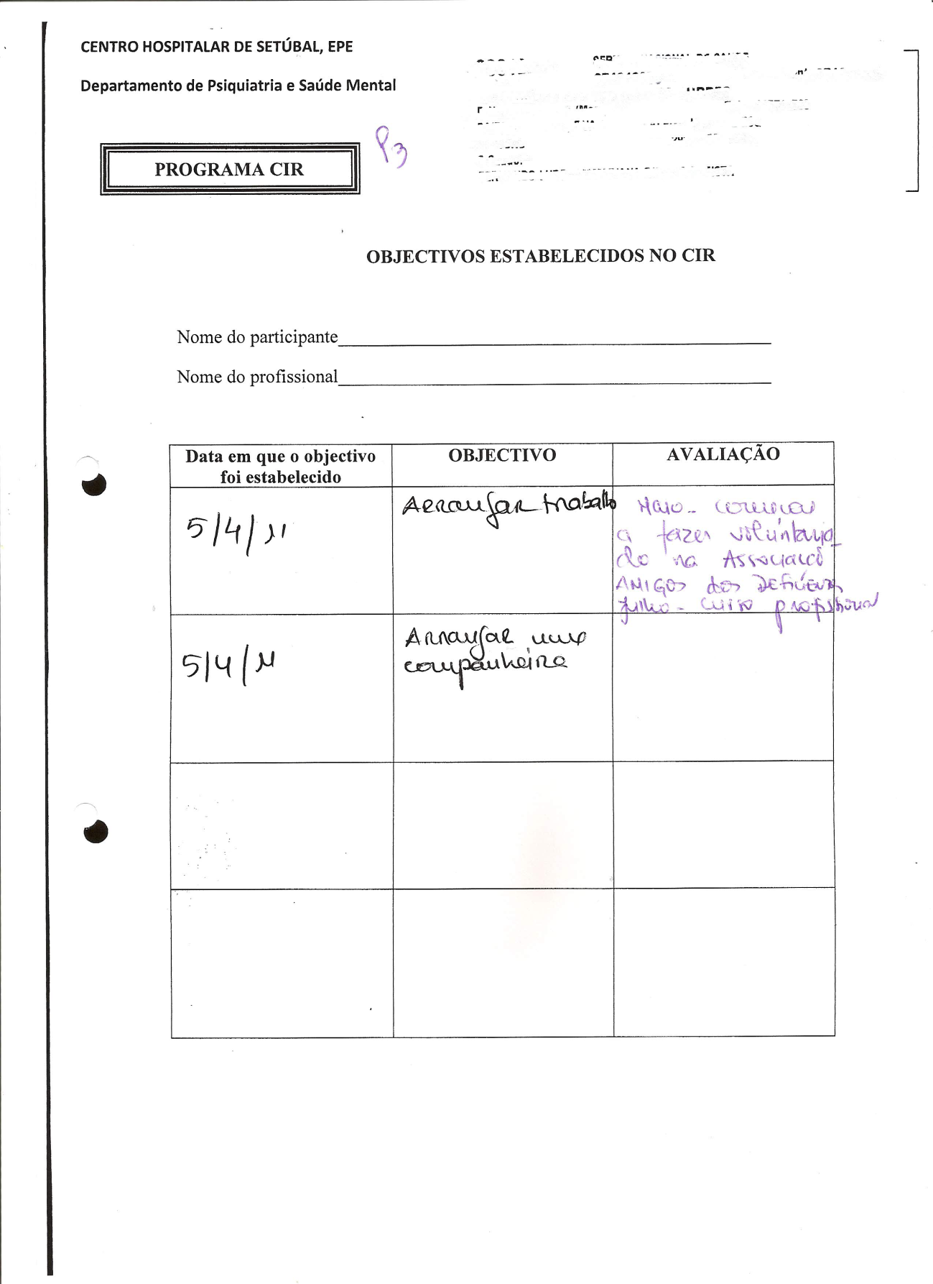

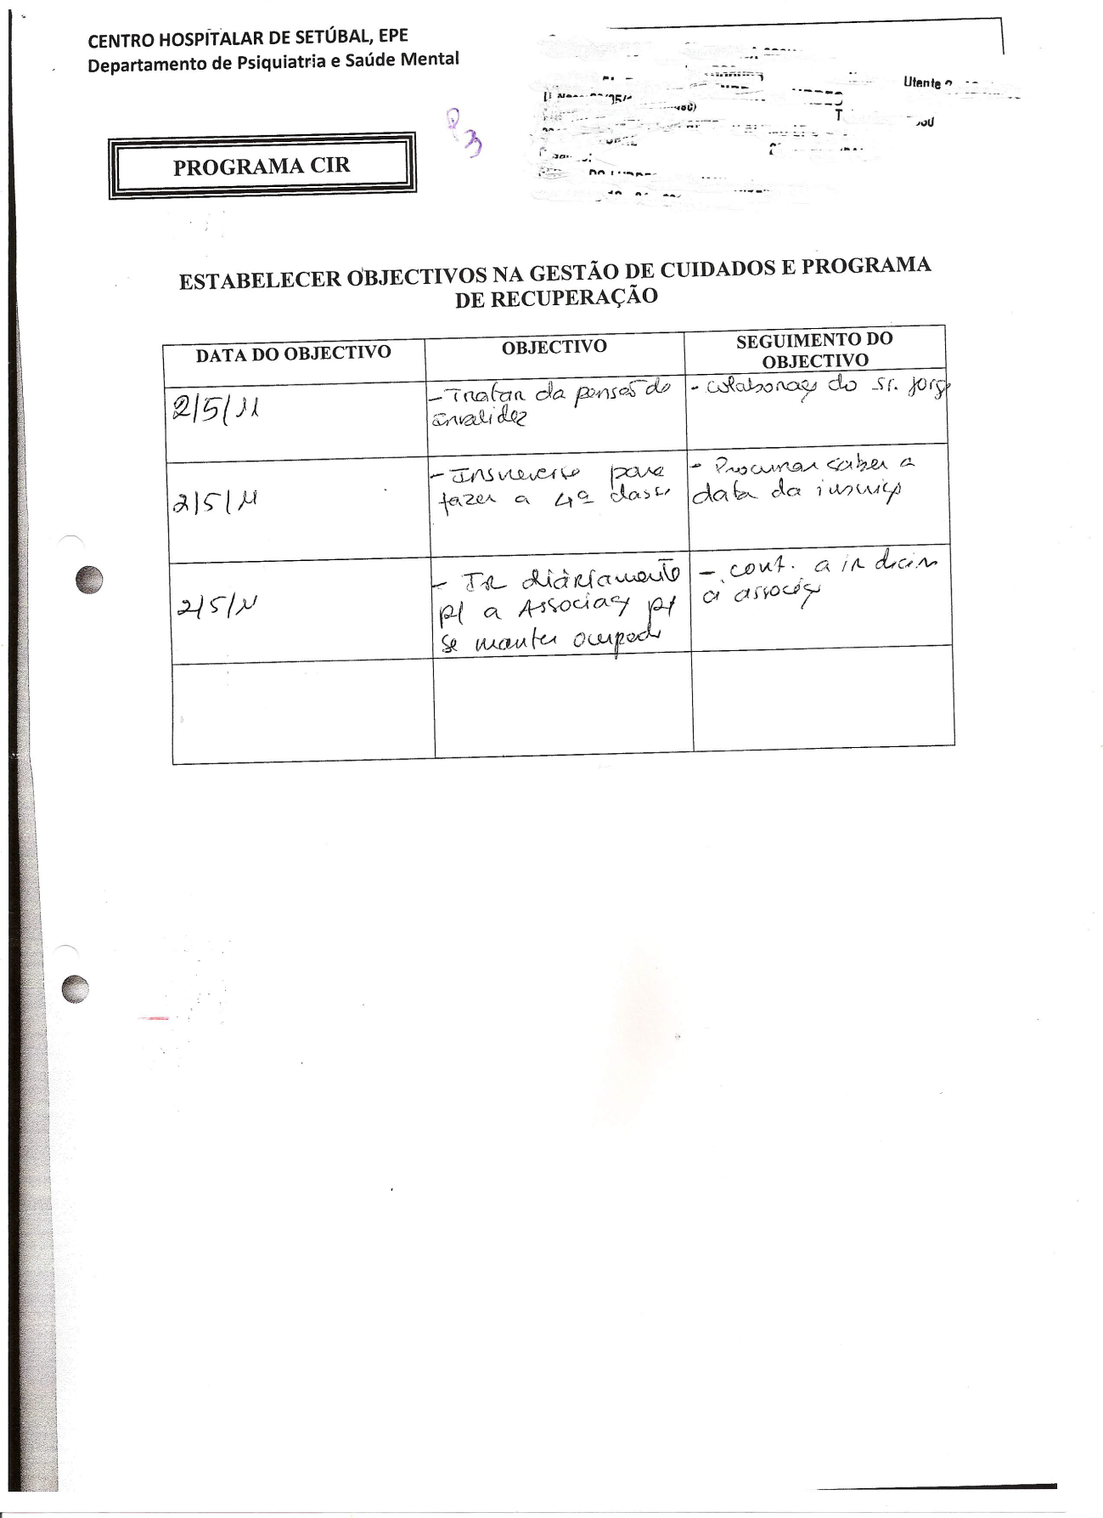

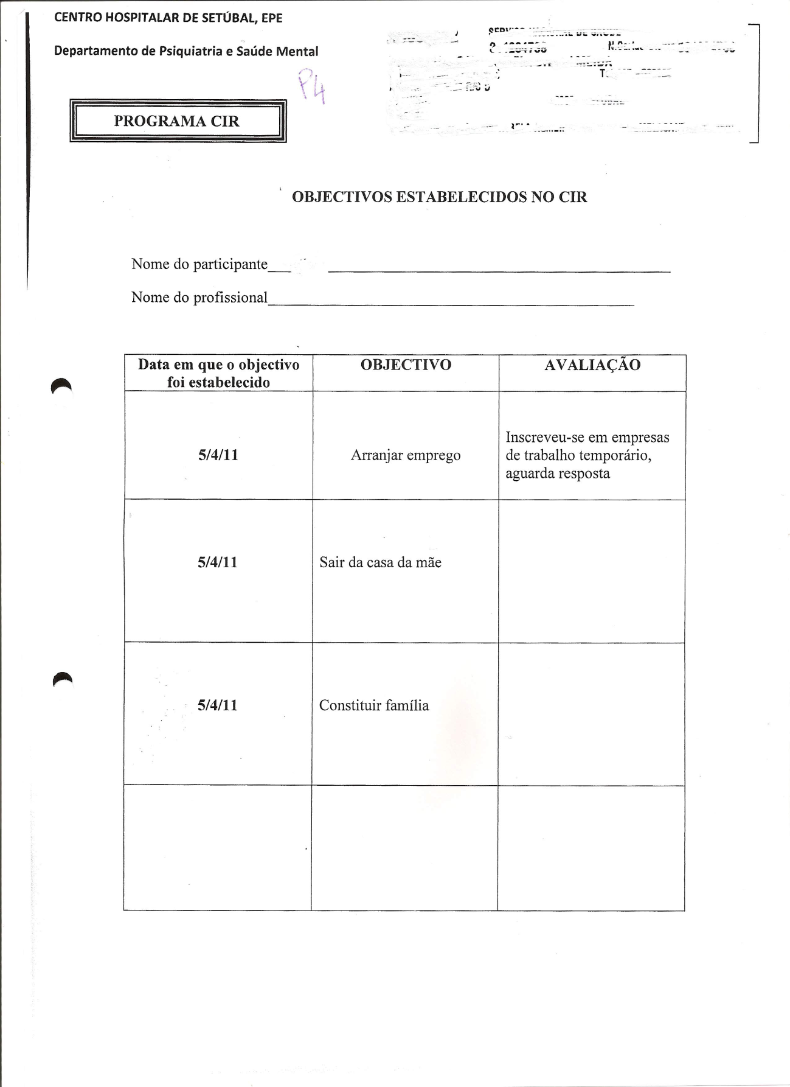

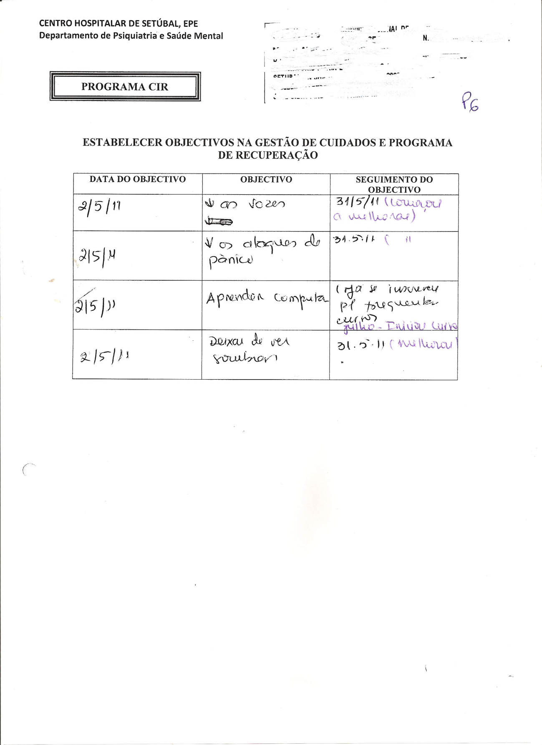

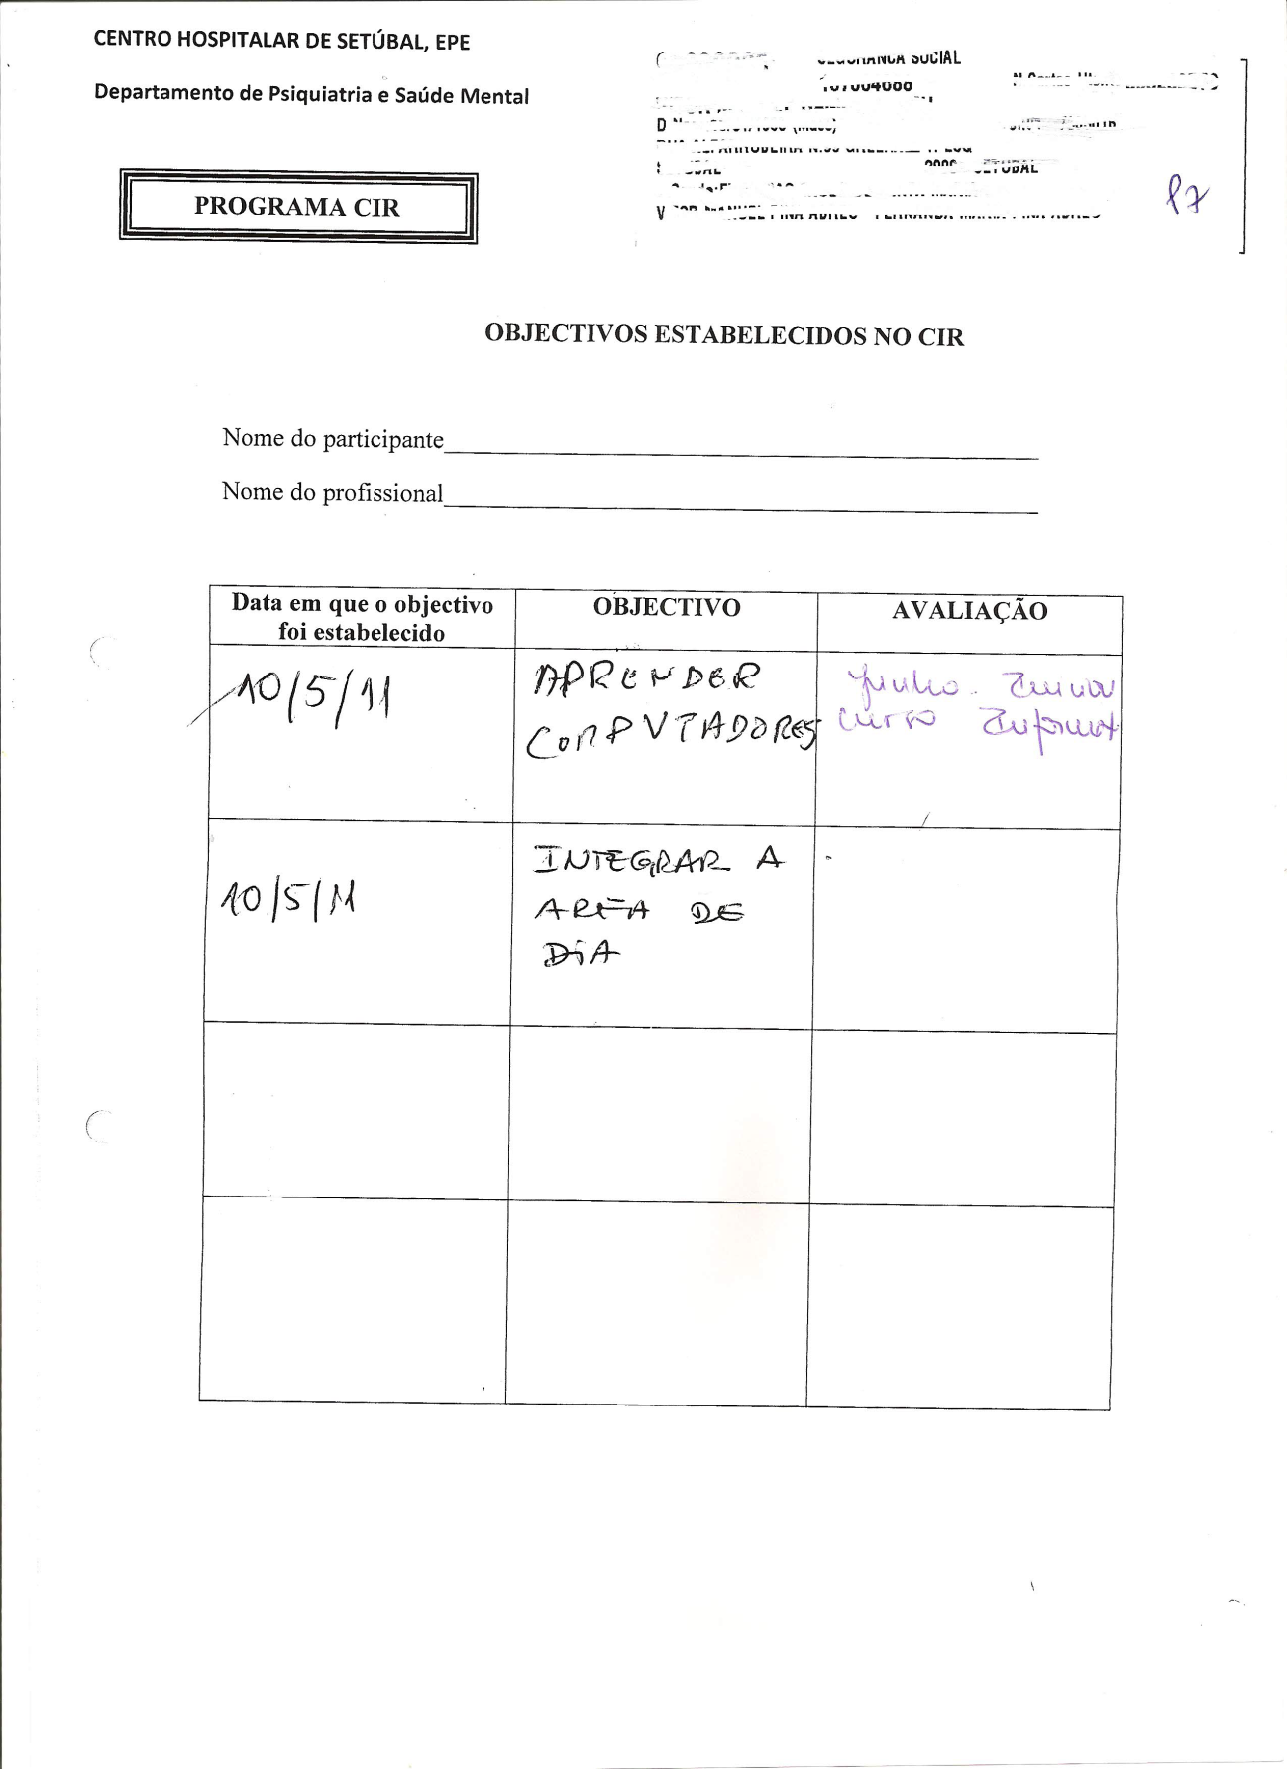

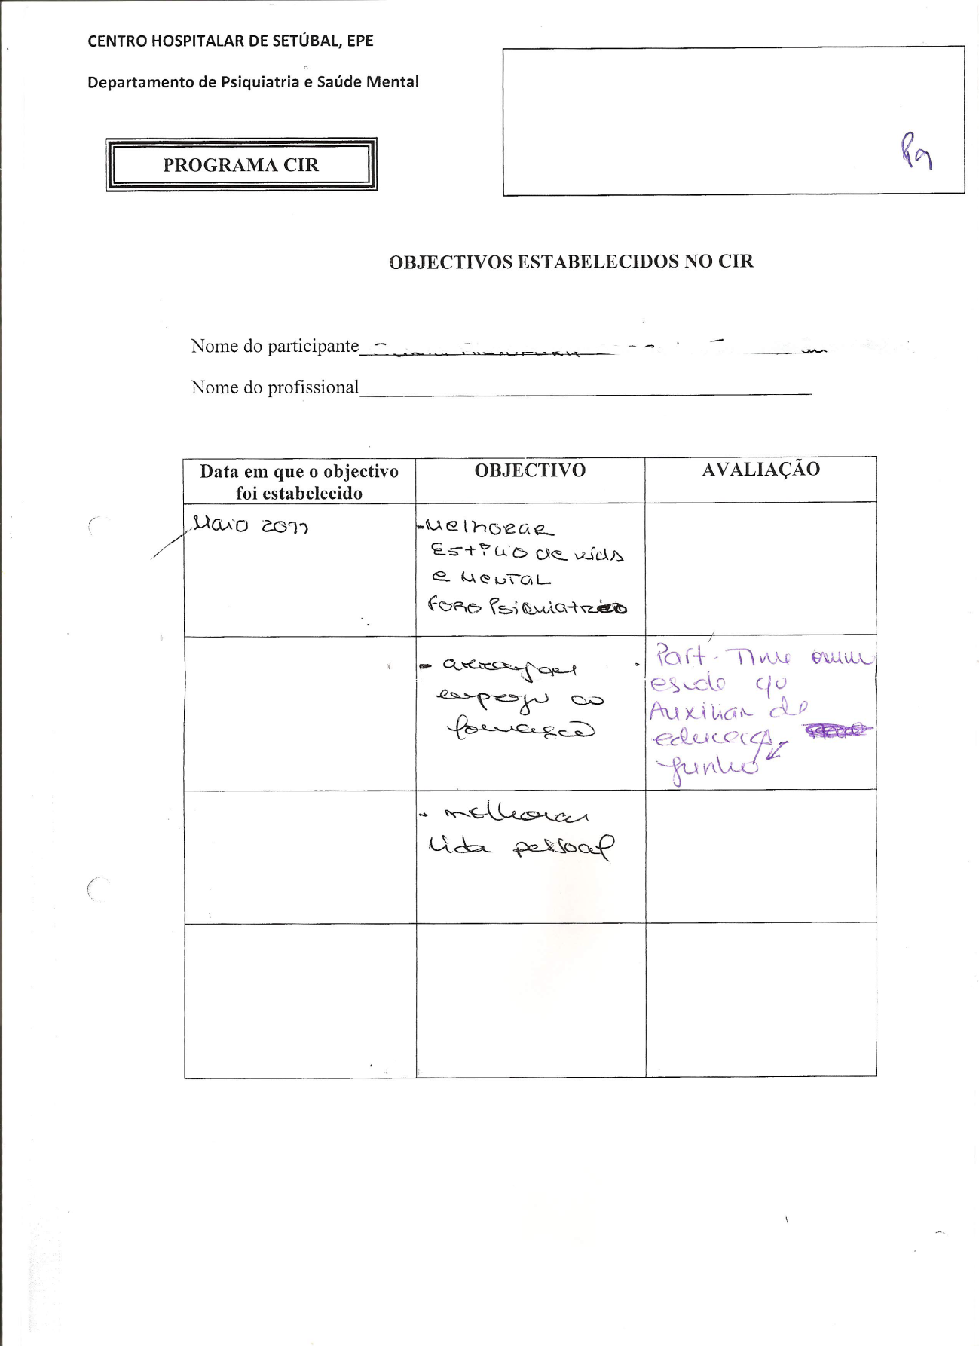

ANEXO 5: EXCERTOS DAS ENTREVISTAS
REALIZADAS DURANTE AS SESSÕES

P1

(…) consciência verifica-se que apresenta clareza e continuidade mantidas para o seu ciclo funcional diário, com amplitude de campo alargado, integro na reflexibilidade. Orientado auto e alopsiquicamente em todas as referências. Memória íntegra. Apresenta humor tendencialmente depressivo, com afectos ressonantes. Discurso lógico e coerente. Refere alteração da percepção manifestados por “tenho sensações negativas” e AAV que “me dizem coisas más e me mandam pegar em facas e matar pessoas” (sic)
(…) o utente tem 27 anos, vive com a mãe. Tem 4 irmãos. Apresentou na infância alguma dificuldade na aprendizagem, com crises de agitação psicomotora e problemas de interacção social. Refere que ficou doente após o falecimento pai. Afirma que sentia muitas saudades do pai e não conseguia aceitar que ele já não estava consigo, por isso “comecei a ficar muito nervoso e com crises, ficava tonto, a tremer e desmaiava. Comecei a pensar em coisas negativas, andava sempre triste e ouvia ruídos e vozes más que me mandavam matar as pessoas, foi um grande susto” (sic)
Assume manter AAV mas com maior incidência quando se encontra sozinho pelo que quer iniciar uma ocupação. Refere que a falta de ocupação o faz sentir piorado. Assume que passa a maior parte do dia em casa, levantando-se cerca das 10h e cumpre tarefas domésticas “para ajudar a mãe”. Sai pouco e normalmente com a mãe. Afirma que só tem um amigo com o qual sai esporadicamente. Efectua algumas actividades de lazer tais como: jogar consola, utilizar o computador e ver televisão mas assume “agora nem tenho paciência para isso” Afirma que não sente qualquer apoio dos irmãos porque “eles têm a vida deles e nunca me ajudam, só a minha mãe é que me ajuda” (SIC). Não refere antecedentes médicos e não conhece nenhum familiar com patologia psiquiátrica. Afirma não ter quaisquer conhecimentos de saúde Mental.
Afirma não se sentir bem com a alteração de terapêutica pois não tem um padrão de sono regular e iniciou pesadelos. Foi efectuado psicoeducação. Encontra-se inscrito no centro de Emprego e gostaria de ingressar um curse onde está inscrito.
(…) alterações da percepção manifestados por “…tenho sempre estas sensações negativas e as vozes não passam, mas é sempre pior quando estou sozinho” (sic)
(…)“ quando estou sem fazer nada fico pior” (SIC)

(…) “…tenho sempre estas ideias negativas e as vozes não passam, mas é sempre pior quando estou sozinho, quando tiver uma ocupação melhora, mas de manhã acordo sempre ansioso e com estas ideias negativas, mas eu não ligo, não posso ligar...” (sic)
Refere que a mãe nem sempre o compreende e afirma “… ela às vezes pensa que é a fingir, que é falta de vontade, ontem senti-me maldisposto e vomitei e depois fiquei muito nervoso e as vozes aumentaram, não conseguia controlar… eu até já queria vir ao hospital mas depois fui-me deitar e passou, não posso estalar os dedos e esperar que tudo passe logo, eu bem queria mas é mais forte do que eu…” (sic)

(…) fácies expressivo, refere “no outro dia faltei porque estive com febre, levei a vacina do tétano…” (sic) Apresenta aparência pessoal com bom aspecto geral. Mantém atenção captável e fixável com atitude disponível e colaborante. Orientado em todas as referências. Memória íntegra. Apresenta humor tendencialmente eutimico.
Assume manter AAV mas com menos intensidade r refere “…estou melhor, não me têm incomodado…estou mais aliviado” (sic)
(…) Refere sentir-se melhorado desde que integrou o CIR e afirma “ tou melhor, pude desabafar, sinto-me mais aliviado, mais solto, consigo conviver melhor…ainda tenho ansiedade mas não é tão grave, sinto-me bem” (sic).

P2

Em termos de consciência verifica-se que apresenta clareza e continuidade mantidas para o seu ciclo funcional diário, integra na reflexibilidade. Orientada em todas as referências. Memória íntegra. Apresenta humor tendencialmente eutimico, com afectos ressonantes. Discurso lógico e coerente, mas por vezes saltuário e hiperpermenorizado, necessitando de auxilio do técnico para se manter focada na temática abordada. Sem alteração da percepção. Em relação à sua capacidade funcional, a mesma encontra-se mantida, com autonomia nas AVD’s, embora refira períodos de adinamia e avolia.
(…) tem 40 anos, vive com os pais. Filha única, casada mas separada do marido há cerca de um ano, tem uma filha com 2 anos de idade. Refere que durante a sua infância e juventude era uma filha “muito mimada, não fazia nada em casa, a minha mãe é que me fazia tudo.” (sic). Sempre teve uma má relação com o pai pois “ ele sempre foi muito agressivo verbalmente, nunca foi meigo, chama-me nomes e tudo, agora até está pior porque não percebe a minha doença, ele pensa que faço de propósito, que é preguiça. Às vezes até me diz: devia-te ter enforcado à nascença.” (sic) Estudou na Universidade Moderna até ao terceiro ano de contabilidade e gestão de empresas, mas abandonou por problemas económicos. Passa a maior parte do dia em casa. Trabalhava num estabelecimento comercial com o pai mas não consegue manter a actividade laboral, pelo que se encontra de baixa médica. Refere que é muito criativa, gosta de decoração, mas que actualmente não tem actividades de lazer nem criativas excepto ver televisão. Tem alguns amigos mas assume “… algumas amigas fartaram-se de mim, não têm paciência” (sic). Encontra-se separada do marido mas não efectivaram o divórcio. Diz que o único apoio é a mãe. Como apoio religioso frequente a igreja católica e refere …”faz-me sentir melhor…” (sic)
Refere que tem conhecimentos da sua doença e que pesquisou muito na internet e em livros.
Refere que ficou doente com cerca de 26 anos, altura em que se começou a “sentir diferente” (sic). Assume “ até essa altura não era doente, fazia uma vida normal, mas sempre fui muito organizada e meticulosa, a minha tia também era assim. No natal as prendas tinham que estar sempre de acordo, por exemplo: louças tudo junto, roupas tudo junto, com as cores a condizer. “ (sic) Afirma que os primeiros sintomas que se lembra foram “ repetir coisas, primeiro palavras e frases e só mais tarde comecei a repetir coisas, como arrumar a roupa várias vezes. Se não fizesse ficava ansiosa, (…) não tenho um número certo, era até ficar realizada. (…) eu tenho noção do que faço mas não sou capaz de parar”. (sic)
Afirma que começou a namorar com o actual marido com cerca de 26 anos e diz “ comecei a ter os sintomas na mesma altura, mas não teve nada a ver com ele, ele até compreendia (…) eu tinha que fazer listas de tudo o que lhe tinha que dizer, do que tinha feito durante o dia, o que tinha comprado, mas só fazia isto com a família, com as pessoas de fora não. Mais tarde tinha que lhe mostrar tudo o que tinha comprado no supermercado e tinha que lhe ler os ingredientes e a data, agora consegui ultrapassar isto mas quando estou pior ainda faço com a minha mãe, mas é porque ela deixa, e faço as listas ás escondidas, depois decoro o que lá está e vou dizer as pessoas”. (sic)
Foi seguida por vários médicos no privado mas assume “ nunca fiz um tratamento contínuo, só lá ia quando estava de rastos, por isso é que agora já tenho uma doença crónica e é mais difícil de recuperar” (sic)
Casou com 34 anos de idade e foi mãe com 38 anos e diz …” eu tinha medo de ser mãe porque os médicos diziam-me que podia ficar pior após o parto, mas o meu marido queria muito e ela nasceu, depois comecei a ficar pior, fiquei com ansiedade, sentiam-me inquieta, estava sempre a suar e depois comecei com ataques de pânico, tinha falta de ar e pensava que ia morrer, agora já não me acontece…” (sic)
Assume que o marido a apoiou no inicio da doença mas agora “ acha que eu não tenho força de vontade, porque não consigo voltar para casa. Eu não volto porque não sou capaz de fazer as coisas, de tomar conta da minha filha nem de mim, nas fases más chego a estar 15 dias na cama sem tomar banho…” (sic) Refere que sempre foi muito meticulosa na organização da casa “… quando estava em casa, a minha casa estava sempre limpa, tudo organizado, mesmo dentro das gavetas por exemplo: as camisolas de gola alta tudo junto, as gola rasa noutro lado, as cuecas de cor juntas, as brancas, as com desenhos, era muito organizada (…) quando havia festas em minha casa não conseguia estar bem, estava sempre a pensar nas migalhas do chão, o trabalho que ia ter, só me apetecia dizer ás pessoas para se descalçarem, ficava sempre pior nessas alturas…” (sic)

(…) “sinto-me mais em baixo, não chegou a fazer um mês de estar boa”(sic). Quando questionada acerca da razão de se sentir pior refere “noto que fico pior uns dias antes do período e depois quando o período vem parece que acaba os males e fico melhor. Desta vez juntou-se o período e a melancolia de me lembrar como era com o meu marido” (sic)
(…) “ …esta doença fez-me crescer e amadurecer muito e ser muito mais amiga das pessoas, mas ás vezes penso - porquê a mim? Eu tinha tudo para ser feliz, assim sou uma pessoa limitada e incapacitada. É como se me tivessem tirado tudo. Eu não tenho culpa de ter esta doença, o que me revolta é o meu marido não compreender, eu sei que ele não tem que me aturar, mas eu não tenho culpa…” (sic)

Assume manter-se em equilíbrio e refere “continuo na fase boa, mas a nível de sentimentos estou triste, mas não é a doença é mais com a minha vida. (sic) Assume conseguir cuidar da filha sem ajuda “tenho tomado conta da minha filha, no dia 25 de Abril até vim sozinha com ela ao hospital porque ela estava com febre e expectoração. Vim de táxi e fui de táxi. Até fui á farmácia. Tenho me levantado de noite e tudo para lhe dar os medicamentos” (sic)
Revela que os seus objectivos estão a mudar “Tenho que esquecer o passado, já estou farta das coisas dele, parece que estou traumatizada com ele, não me apetece ouvir a voz dele, já não sei o que sinto por ele, já não há nada a fazer, o melhor é o divórcio, tenho que pensar em mim e na minha filha” (sic)
Refere manter-se ambivalente em relação ao divórcio pois o marido voltou a pedir-lhe que reconsidere voltar para casa. “ nem fui ao registo civil nem nada porque não quero que o divórcio aconteça, mas tenho medo de não conseguir ir para casa” (sic) Ponderou sobre os prós e contras de voltar para casa. Foi definido estratégias e disponibilizado apoio independentemente da solução escolhida. Ficou mais tranquila por ser garantido o apoio. Aceitou integrar um curso de computadores. Estabeleceu como estratégia: telefonar ao marido e posteriormente combinar com ele uma saída.
Assume manter-se em equilíbrio. Refere “mantenho-me estável e já comecei a ajudar mais a minha mãe. Eu não fazia porque me encostava e não porque não conseguisse. A gente com as mães é assim”(sic)

P3

(…) Em termos de consciência verifica-se que apresenta clareza e continuidade mantidas para o seu ciclo funcional diário, com amplitude de campo alargado, integro na reflexibilidade. Orientado auto e alopsiquicamente em todas as referências. Memória recente aparentemente integra e memória retrogada com alguns períodos lacunares referido pelo doente “ …estou muito esquecido, não me lembro bem quando estive internado” (sic). Apresenta humor eutímico e um discurso lógico e coerente. Sem alterações aparentes da percepção. Capacidade funcional mantida com autonomia nas AVD’s.
(…) refere ter 45 anos e viver com o filho de 21 anos. Teve uma relação em união de facto durante 19 anos, a qual terminou há cerca de 7 anos quando a mulher foi para Inglaterra e arranjou outro companheiro. Despediu-se do seu emprego, no qual era efectivo e bem remunerado, para ir ter com a mulher e arranjar emprego, altura em que se confrontou com o fim da relação. “Chamou-me para ir ter com ela e quando lá cheguei encontrei-a com outro. Foi um grande choque…”. Segundo o mesmo voltou para Portugal e a partir desta altura, terá manifestado os primeiros sintomas de doença psiquiátrica, não havendo outros antecedentes na sua história de saúde. “Com o desgosto de ter perdido tudo, fui-me muito abaixo e comecei a beber para esquecer. Foi a partir daqui que fui internado e comecei a tomar comprimidos. Mais tarde, havia alturas em que fechava os olhos e só via a cara da minha mulher e ouvia a voz dela a dizer: toma isso tudo, mata-te. Houve uma vez que estava a ouvi-la dizer para me atirar da ponte e tinha-o feito se alguém não me agarrasse”(sic).
Actualmente encontra-se desempregado, embora com algumas ocupações: “vou buscar o pão à vizinha e às vezes recebo uma moedinha, ajudo no café lá ao pé de mim e ajudo o Sr. Jorge na associação” (Associação do Cidadão Portador de Deficiência e Amigos).
Relativamente aos consumos de álcool, refere: “há mais ou menos um ano só bebo um copo de vinho ao almoço e outro ao jantar, misturado com sumo. Trago uma garrafinha de vinho, daquelas pequenas da água e bebo metade ao almoço e metade ao jantar, mas tenho que a esconder debaixo da cama para eles não verem e não se zangarem comigo, o meu filho e a minha sogra estão sempre em cima de mim e o Sr. Jorge não sabe que eu faço isto…”.
(…) refere que não se sente muito bem, “ hoje acordei sobressaltado, tive um pesadelo com a minha mulher e tive que me levantar às 5 da manhã para beber um copo de água e fumar um cigarro. Depois o meu filho deu-me um Tercian e adormeci até às 8 h”.
Refere que quando acordou estava melhor mas sentia-se angustiado, “comecei a ficar triste e a ouvir a voz dela a dizer assim é que tu estás bem, cada vez que fechava os olhos via a cara dela e as vozes continuavam. Depois recebi a notícia triste que não vou receber o rendimento mínimo porque não tenho direito, deu-me uma grande tristeza e comecei logo a chorar. Telefonei ao Sr. Jorge sempre a chorar e ele é que me acalmou”.
Quando inquirido como é que se sentia no momento o utente começa a chorar dizendo “tenho a cabeça a rebentar e o corpo todo dormente, sei que me vai acontecer alguma coisa de mal se for para casa, eu não posso ir para casa sozinho eu sei que vou fazer alguma coisa de mal. Não quero preocupar o meu filho, tenho que ir á urgência…”.
Foi contactado o Dr.xxx e explicada a situação no sentido de o observar na urgência tendo o utente ido acompanhado por nós. À chegada teve uma crise dissociativa e ficou deitado numa maca em observação.

Continua a frequentar a associação dos portadores de deficiência, onde se mantém ocupado a fazer a reparação de material de ajudas técnicas. Refere: “sinto-me alegre. Estou melhor com os comprimidos que o Dr. xxx me deu, ele diz que é para me sentir bem. Tenho pena é de não ter um trabalho ou uma pensão para poder ajudar o meu filho e para comprar cigarros e beber café”.
Mantém-se motivado em completar a escolaridade e aguarda contacto da instituição que promove os cursos de alfabetização. Nega alucinações ou crises de ansiedade. No que respeita à ingestão de álcool afirma: “é só um copinho ao almoço e outro ao jantar misturado com gasosa e às vezes nem bebo nada. Está tudo controlado e meu filho e a minha sogra estão sempre a controlar isso”.
Ainda no decurso da entrevista, o utente foi questionado relativamente à utilidade sentida face à participação no programa ao que responde: “ acho que é bom, sinto-me bem aqui. Posso falar dos meus problemas e desabafar à vontade. Ajuda-me muito”. O utente aparenta mais alegria e confiança, quer no contacto com o técnico quer na forma como relata e encara a sua vivência do dia-a-dia.
Refere ter tido uma crise de ansiedade na semana passada, mas sem necessidade de hospitalização. “(…) o Sr. J é que me acalmou; fui fazer um serviço de entrega de uma cama à casa de um Dr. Que nos deu 50 €. Dividimos pelos três, mas um outro Sr. que não ficou zangado e disse que devíamos ter dividido o dinheiro por todos. Fiquei muito nervoso, mas ainda bem que o Sr. Jorge chegou e me acalmou. (…) o Sr. Adelino nunca pode ficar até mais tarde e eu e os outros dois podemos sempre e ele ainda queria que dividíssemos o dinheiro com ele. Se eu não tivesse ido achava justo não ganhar nada porque não tinha feito nada”.
“(…) fui à escola do Aranguês e da Luísa Tody buscar um papel em como andei na escola, tal como a Dra. me disse, mas nem uma nem outra tinham lá nada. Ficaram de ir ver e depois logo me dizem qualquer coisa. (…) Os outros papéis que a Dra. me deu, fui entrega-los em mão ao centro comunitário, agora estou à espera para ver se me chamam para fazer o curso…” (sic).
Levou como trabalho de casa identificar os pontos positivos e negativos ocorridos durante a semana e no final da sessão voltou a manifestar agrado em participar no programa dizendo “gosto muito de vir aqui falar com a Sra. Enfermeira, sinto-me bem. Posso desabafar à vontade e não sinto vergonha porque as senhoras me compreendem”.

P4

(…) refere ter 34 anos e viver com a mãe e um irmão mais velho. Não completou o 9º ano e frequentou um curso profissional de metalomecânica que também referiu não ter concluído, “não acabei porque me desinteressei e comecei a andar com más companhias, hoje tenho pena…tenho arranjado uns trabalhos aqui e ali, mas o que eu gostava era de arranjar um emprego a sério e a Enf.ª Sofia falou-me que talvez fosse possível inscrever-me nuns cursos aqui do hospital e talvez arranjar um emprego e que estas consultas podiam ajudar…”
(…) refere consumos de substâncias desde os 18 anos, os quais terá parado em 2000, altura em que foi detido na sequência de furto, tendo permanecido cinco anos na prisão, “ Andava com más companhias e fui preso por um roubo que cometi, durante o tempo que estive preso não consumi e nunca mais o fiz até hoje. Beber também não bebo, porque o meu pai morreu com uma cirrose por beber demais, morreu há dez anos
Segundo o utente, não tem antecedentes de outras doenças e que o internamento que teve em Março de 2010 foi porque a mãe combinou com uma médica amiga interna-lo compulsivamente uma vez que ele não queria ir ao psiquiatra. “ A minha mãe achava-me irrequieto e irritável e tentou que eu fosse ao psiquiatra mas eu achava que não era preciso, só estava um pouco inquieto, não conseguia estar muito tempo sentado à mesa, tudo me fazia confusão. Como ela não conseguiu que eu fosse às consultas, falou com uma médica que ela conhecia e eu fui trazido ao hospital e fiquei internado”, Nega comportamentos agressivos e refere ter aceitado bem o internamento. “Nunca fui agressivo nem fiz mal a ninguém, quando me trouxeram para o hospital vim bem e aceitei ficar internado sem problemas. Nunca me disseram o que é que eu tinha lá no internamento, mas a Drª disse-me que tinha uma coisa chamada bipolar, mas nem sei o que isso é e também nunca fui pesquisar”.
Mantém discurso evasivo relativamente à sua situação de saúde referindo “estou bem, sinto-me muito bem” e aponta como um dos seus objectivos “deixar o tratamento”. Quando inquirido sobre o impacto da doença mental nos outros diz que “as pessoas não encaram bem quem é seguido pela psiquiatria. Quem anda nestas consultas é logo considerado como maluco”. Foi reforçada a desmistificação do assunto.
(…) faltou à sessão anteriormente marcada referindo “perdi o papel e como não sabia a que horas estava marcada a consulta não vim” (sic).
Sorridente, com uma postura aparentemente descontraída, embora permaneça de braços cruzados durante toda a entrevista, aparentando uma atitude defensiva e de fuga face à doença e sintomatologia vivida. Apresenta uma boa higiene geral e vestuário adequado à estação do ano.
Atenção captável e fixável, não aparentando alterações ao nível da consciência e do pensamento, relativamente à sessão anterior. Apresenta humor eutimico, sem alteração aparente da percepção. Capacidade funcional mantida com autonomia nas AVD’s.
Mantém-se motivado e interessado em arranjar emprego e refere sentir-se bem “tenho andado muito bem, durante a semana mudei umas lâmpadas lá no prédio, reguei as flores da minha avó e fiz vários recados que eram precisos lá para casa. Gosto de me levantar cedo e fazer tudo de manhã”(sic). Foi reforçado positivamente pela iniciativa e incentivado a continuar a procura de emprego, sendo também informado que já tínhamos dado conhecimento à médica do seu interesse em integrar a área de dia e que aguardamos a referenciação por parte desta.
Quando inquirido sobre quais as vantagens e benefícios em frequentar estas sessões responde: “gosto de vir cá, acho que é importante, mas às vezes surgem-me coisas e não posso vir. (...) era melhor vir só de 15/15 dias, no dia da injecção” (sic). Passa a vir quinzenalmente.

P6

(…) “comecei a ouvir vozes e a ter pânico de sair de casa e de estar com outras pessoas. Quando era jovem, cerca dos 18 anos consumia muitas drogas, fumava muito Haxixe e deitava-me muito tarde e depois tinha que ir trabalhar. Apanhei um esgotamento físico e cerebral e o meu pai levou-me às consultas do Dr. Pina de Abreu, nessa altura tinha pânico, ouvia vozes, via sombras… fui medicado e fiquei bom ao fim de algum tempo. Deixei de tomar os medicamentos porque fiquei bom”(sic).
Durante o período que esteve assintomático, o utente diz ter trabalhado em várias áreas – fábricas, construção civil, jardinagem. Segundo o mesmo, “há mais ou menos três anos comecei a ficar outra vez com pensamentos muito esquisitos, a pensar que as pessoas me querem fazer mal e que eu quero fazer mal às pessoas e deixei de trabalhar, não conseguia. Tenho sempre estas vozes comigo estão em toda a parte. Na rua sinto menos mas em casa não me largam… dizem-me para fazer mal ao meu pai, para me amandar da janela, que não sou ninguém que sou maluco…”(sic). Segundo o utente está reformado desde os 38 anos.
Quando inquirido se alguma vez tinha feito o que as vozes mandam, refere que não. “Estou sempre a combater as vozes nunca faço o que elas dizem. Tenho muita dificuldade em sair, tenho medo de entrar em pânico. Quando entro em pânico fico muito nervoso, sem saber onde estou e com muito medo das pessoas. Às vezes desmaio e caio na rua e só acordo no hospital”.
“Os meus pais separaram-se quando éramos muito pequenos e eu fiquei a morar com o meu pai e a minha irmã que só tinha dois anos ficou a morar com a minha mãe. Não somos muito chegados porque fomos criados em separado. O meu pai ajuda-me com a comida, faz-me o almoço todos os dias e a minha mãe trata-me da roupa. Às vezes estou com os meus sobrinhos na casa da minha mãe”.
“as vozes nunca me largam e estou sempre com medo de entrar em pânico e não saber onde estou…”(sic) e com a falta de ocupação, “desde que estou doente não consigo trabalhar”(sic).
(…) considera que consegue controlar as vozes e os pensamentos, “nunca fiz o que as vozes me disseram, mas é muito difícil estou sempre a lutar com elas. Gosto de ir à Igreja, quando rezo sinto-me em paz e protegido, sinto-me envolvido por Deus, quando rezo em casa também me sinto melhor mas na igreja é diferente é mais forte” (sic).
Considera importantes os medicamentos que toma para a manutenção da sua saúde e manifestou necessidade de criar estratégias para a alteração da sua situação actual, como é o caso de frequentar a igreja, fazer um curso de computadores e a leitura, “gostava de aprender a trabalhar com computadores, sinto-me desactualizado. Gosto muito de ler e já li muitos livros sobre muitos temas, era sócio da biblioteca e ia lá buscar muitos livros. Se tiver o cérebro ocupado tenho quase a certeza de que os fantasmas me deixam em paz” (sic).

(…) Segundo ele, são motivos de stress, manter a casa arrumada e a roupa organizada. “Sinto-me nervoso quando tenho a louça para lavar e a roupa que a minha mãe me traz passada a ferro para arrumar. Tenho pouco espaço e muitas pilhas de roupa…” (sic).
Relativamente ao medo e à insegurança de sair de casa, diz-nos que “já me sinto mais à vontade e já vou saindo mais de casa, esta semana fui à biblioteca sozinho para me inscrever, tenho que lá voltar com o BI e um comprovativo de morada. Também fui ao Jumbo com dois amigos e gostei de sair”(sic).
Segundo o utente, teve uma crise de pânico em casa o que o impediu de ir almoçar com a mãe no passado domingo. “No domingo senti-me muito mal em casa, não sei o que aconteceu, mas comecei a ficar muito nervoso e para me acalmar tive que me deitar e dormir um bocado. Nesse dia nem almocei, era para ir almoçar à casa da minha mãe, mas quando acordei já era tarde e não fui. Quando acordei já estava bem, depois o resto do dia correu bem, à noite fiz peixe com arroz para o jantar e estive sempre bem” (sic).
(…)“ gosto de vir a estas consultas, sinto-me bem, gosto de conversar com as Sras. Enfermeiras. Para cá venho bem, não tenho problemas em vir, venho no autocarro sem problemas. Mesmo que venha alguém sentado ao pé de mim não me faz confusão. O que me deixa nervoso é muita gente junta ou grandes filas, principalmente se estiver sozinho” (sic). Foi reforçado a continuar a sair de casa, sozinho ou acompanhado tendo em conta a situação e a forma em como se sente mais confortável.
Refere sentir-se melhorado e afirma “ tou melhor, já não me incomoda sair sozinho, tenho ido á biblioteca, vou á igreja, vou á praça comprar comida e consegui ir ao instituto de juventude…já não ouço vozes nem vejo sombras há uma semana. Na consulta vou falar com a doutora e dizer-lhe isto” (sic)
Afirma que continua interessado no curso de computadores mas como é reformado não o pode integrar. Foi encaminhado para a associação cristã da mocidade (ACM) para novo curso.

P7

(…) refere ter 43 anos e viver com a mãe e a avó. Não completou o 11º ano e frequentou um curso profissional de fiscal de rega.
(…) refere consumos de substâncias há cerca de 12-13 anos, os quais terá parado há 10 anos altura em que esteve internado no HMB durante um mês. Diz ter hábitos tabágicos acentuados, mais de um maço de cigarros por dia. Refere que a sua doença começou após a morte do pai, com quem tinha uma boa relação, “senti muito a morte do meu pai, éramos muito chegados. Nessa altura comecei a consumir drogas e a minha vida ficou virada do avesso. Tinha uma boa vida, tive dois stands de automóveis e ganhava muito dinheiro. Depois comecei a consumir drogas e a fazer maus negócios e fiquei sem nada. Fui internado porque meti na cabeça que a minha mãe é que tinha mandado matar o meu pai. Li o relatório da autópsia e vi que o meu pai tinha fractura de costelas e outras lesões que não achei normais uma vez que morreu do coração. Meti na cabeça que tinha sido a minha mãe até perceber que aquelas lesões resultaram das manobras de reanimação. Atirava pedras à janela da minha mãe, chamava-lhe nomes mas nunca lhe toquei”.
Descreve ainda outros comportamentos resultantes da ideação delirante, “achava que podia voar e atirei um carro para dentro do rio pois achava que ia a voar até à Troia e outra vez foi em Albarquel, atirei o carro para a areia. Tive muita sorte em não morrer, as pessoas pensavam que eu me queria suicidar mas não era isso que estava na minha cabeça, eu queria era voar. Foi por pensarem que eu me queria suicidar é que internaram”.
Para além do internamento no HMB, esteve internado na UIDA e esteve na UDEP em hospital de dia. Refere não ter gostado desta experiência “sentia-me lá mal era só pessoas débeis, senti-me deslocado pois eu não era assim”.
À chegada o utente referiu não ter dormido bem de noite, “dormi mal, acordei às 5.30 h da manhã, estava a sonhar com coisas más, mortes e funerais. Estava a ver o meu próprio funeral. Acordei sobressaltado, mas ao fim de algum tempo adormeci novamente sem tomar mais medicação” (sic).
Refere ter tido uma crise de ansiedade na segunda-feira passada quando saiu daqui, “tive um ataque de pânico quando saí daqui na semana passada. Cheguei à paragem do autocarro e comecei a sentir os pés presos e o corpo a levitar. Tive que encostar e estive assim cerca de meia hora até me passar, depois fiquei bem e fui para casa. Já há tempo que não me acontecia e não sei qual foi o motivo. Saí daqui bem, ia satisfeito” (sic). Refere não ter voltado a experienciar outro episódio semelhante desde então.
(…) esqueceu-se de trazer os trabalhos propostos para casa, os quais ficou de concluir e de trazer na próxima semana. Durante a entrevista foi trabalhado o material informativo sobre Estratégias de combate ao estigma e proposto a definição de objectivos para se manter ocupado no dia-a-dia, como trabalho de casa.
O utente refere estar farto de estar em casa e de não se sentir bem nesta situação. Estou farto de estar em casa sem fazer nada, gostava de fazer qualquer coisa. Quando é que a área de dia abre? Tenho que fazer qualquer coisa. A minha mãe também já está farta de ver sempre em casa, sempre na cama sem fazer nada” (sic). Foi-lhe proposto arranjar uma ocupação no quintal, tratar do jardim ou fazer uma horta, ao que o utente respondeu: “parece a minha mãe, ela é que me está sempre a dizer isso. É uma ideia, vou pensar nisso, terreno é que não falta, são quatro hectares e temos um caseiro que mal dá conta do recado. Vou pensar nisso, podia cortar as sebes ou a relva, temos máquinas para isso tudo” (sic).
Foi proposto à mãe uma sessão só com ela para a próxima quarta-feira, a qual não é possível por indisponibilidade da sua parte. Ficou de se agendar nova marcação para uma altura mais oportuna.
À chegada o utente referiu sentir-se muito bem-disposto. “Esta semana correu muito bem, comecei o curso de computadores e já sei fazer umas coisas. Fiz também umas tarefas em casa e lavei o carro à minha mãe”. (sic).
(…) fez os t rabalhos propostos para casa na sessão anterior, tendo sido reforçado nos progressos efectuados. Feita psicoeducação relativamente à importância das actividades de ocupação no processo de recuperação, a par da adesão terapêutica.

P8

(…) em termos de consciência verifica-se que apresenta clareza e continuidade mantidas para o seu ciclo funcional diário. Orientado auto e alopsiquicamente em todas as referências, embora refira “esqueço-me de tudo, do dia, onde fui, o que fiz. (sic)” Memória com momentos lacunares. Humor eutimico. Discurso lógico e coerente mas centrado nos maus tratos sofridos por parte da mulher. Apresenta ideias delirantes de contudo persecutório. Refere que habitualmente apresenta AAV mas que neste momento se sente melhorado“ agora sinto-me melhor, não me têm incomodado” (sic)
Mantém discurso, muito centrado na dinâmica conjugal e eventuais agressões por parte da esposa e de um amigo desta “(…), a mulher é conflituosa, incita a violência. Só tenho descanso quando estou a dormir profundamente é que eu tenho descanso. Independentemente da minha doença isso é que atormenta. A semana passada fui agredido por ela e por um amigo dela, (…) já não sei porque é que foi, mas ela não é uma mulher a bater, ela dá murros e pesadas é um autêntico homem a bater. O que eu gostava era de ir para um sitio longe daqui… nem que fosse para o Algarve”(sic). Humor eutimico e sem alteração aparente da percepção. Capacidade funcional mantida com autonomia nas AVD’s.
Tendo em conta a natureza do discurso (…), delirante (?), obsessivo (?) parece-me difícil trabalhar este utente no âmbito do programa CIR, visto que a sua principal preocupação é que a APAV tenha dados suficientes sobre a sua situação no sentido de ele poder separar-se da mulher e ir para uma instituição. Proposta: Dar conhecimento à médica e avaliar situação em conjunto.
O utente continua a manifestar vontade de sair de casa e afastar-se da mulher embora se apresente ambivalente. Feita psicoeducação acerca da importância da continuidade da terapêutica e patologia. Mantém discurso redundante e centrado em sair de casa e se divorciar mas afirma que quer ir para uma instituição e que cede á manipulação da esposa. Foi encaminhado para a assistente social e reafirmado a necessidade de manter o acompanhamento psiquiátrico e da APAV. Toda a ajuda fornecida pela assistente social foi aceite pelo utente, contudo á semelhança de alturas anteriores fica ambivalente e recusa. Acaba por colocar a responsabilidade nos técnicos e assume que tem que ir para uma instituição. Foi-lhe disponibilizado apoio quando tomasse uma decisão relativamente á sua vida familiar. Tem alta do programa CIR

P9

(…) chegou à hora marcada, acompanhada pela mãe que assistiu à sessão com o consentimento da utente. Aparentemente calma, colaborante e com um olhar triste, mas centrado no técnico. Postura aparentemente descontraída, apresentando uma boa higiene geral e vestuário adequado à estação do ano. Pele e mucosas coradas e hidratadas.
Sonolenta, mas com atenção captável e fixável, demonstrando uma atitude disponível, não aparentando alterações ao nível da consciência, da memória, do pensamento e da percepção. Apresenta humor tendencialmente eutimico (menos triste relativamente à entrevista anterior) e capacidade funcional mantida com autonomia nas AVD’s.
A utente assume ter 37 anos e viver com o marido que também sofre de doença bipolar. “ O meu marido sofre de doença bipolar e é muito dependente de mim, já cheguei a sair de casa, mas ele não me larga e acabei por voltar. (…) ele era militar e agora está na reserva, passa o dia sem fazer nada. Gostava de refazer a minha vida sem ele mas já sei que ele não me vai deixar em paz…”.
Refere já ter feito tratamento para a sua patologia anteriormente, mas ter parado por se sentir melhor, “(…) deixei a medicação porque já me sentia melhor e também porque estava a engordar muito e eu não quero ficar gorda…agora voltei a tomar os comprimidos e espero melhorar, acho que fazem falta, pelo menos agora”.
Feita psicoeducação sobre a importância da adesão terapêutica e trabalhado material informativo sobre conhecimentos e competências e informação sobre familiares e pessoas significativas.
A utente começou a manifestar alguma inquietação, referindo “ tenho que ir para casa descansar, estou com sono, é da medicação ainda me estou a habituar”, pelo que terminamos a entrevista.
Atenção captável e fixável, demonstrando uma atitude disponível, não aparentando alterações ao nível da consciência, da memória, do pensamento e da percepção. Apresenta humor tendencialmente eutimico e capacidade funcional mantida com autonomia nas AVD’s.
Ao ser apurada a história de vida e doença a utente diz que viveu com os pais e com o irmão durante a sua vida e até casar, altura em que foi viver para a casa do marido. Refere que ficou doente a partir do ano 2000 e afirma “… fui viver com o meu marido para a casa dele e na casa de baixo vive a minha cunhada. Aquilo é tudo maluco e eu comecei a não aguentar a pressão. Comecei com anorexia, muito cansada e dificuldade em dormir. Comecei a ficar deprimida e fui ao Psiquiatra da marinha. Depois melhorei” (sic)
Assume que quando se sente melhorada acaba por abandonar a terapêutica, contudo ao ser efectuada psicoeducação afirma que compreende a importância da toma da terapêutica, embora tenha medo de aumentar de peso.
Assume que “tive mais fases deprimidas, as vezes em que estive internada foi quando me passei mesmo. Não dormia, não conseguia estar quieta. Tinha muita energia e até consegui fugir. Lembro-me de ouvir vozes que diziam «vai-te embora, foge»” (sic)
Refere que se sente mais motivada pois começou a trabalhar como auxiliar educativa, em part-time. Refere vontade em frequentar um curso de computadores pois diz que já trabalhou como administrativa e gostaria de aprofundar conhecimentos. Foi encaminhada para um curso para se inscrev A utente assume sentir-se melhorada e continua a trabalhar como auxiliar de acção educativa na Escola Sebastião da Gama em Setúbal em regime de part-time (9-13h). – “Sinto-me melhor, durmo melhor e estou a trabalhar (…)” (sic).
Refere ter consciência que a medicação é importante para a recuperação dizendo “ (…) os comprimidos são importantes, fazem-me sentir melhor e estes, parece que não me fazem engordar. Das outras vezes estava toda inchada, estavam-me mesmo a fazer engordar. Agora sinto-me bem, não ganhei peso mas também ando a ser seguida pelo nutricionista para prevenir…” (sic).
Feita psicoeducação sobre a importância da adesão terapêutica no processo de recuperação.
Continua a manifestar vontade em separar-se do marido mas tem dificuldade em tomar esta decisão – “(…) tenho que pensar muito bem na minha vida, o meu marido é muito dependente de mim, não faz nada só que é comer, dormir e ver os morangos com açúcar. Agora tornou-se hipocondríaco, tem as doenças todas. Tenho que pensar muito bem porque agora se sair de casa é para não voltar…”.
A utente assume sentir-se melhorada e continua a trabalhar como auxiliar de acção educativa.
Continua a manifestar vontade em separar-se do marido, parecendo mais determinada com a situação, assumindo “ (…) se pudesse, já não voltava para casa, estou mesmo pelos cabelos… só de pensar que quando chegar a casa ele ainda está deitado e não fez nada dá-me logo vontade de não voltar. (…) já pensei bem que o quero deixar, mas gostava de arranjar o meu espaço. (…) o meu pai é outra preocupação que eu tenho, ele acha que eu não me devo separar, porque gosta do meu marido e acha que ele é muto bom rapaz, que eu não tenho razões para me sentir assim (…)”.
A mãe (…), ao longo das sessões tem demonstrado uma postura de apoio, no entanto parece exercer grande influência sobre a utente, manifestando sistematicamente as suas opiniões e substituindo-a por vezes nas respostas durante o diálogo. Em relação a esta temática do divórcio a mãe da utente revela “(…) por minha vontade, da irmã e da sobrinha ela já tinha saído de casa. (…) não tens que te preocupar com ninguém, não são as pessoas que estão casadas com ele , és tu e tu é que tens que decidir, mas pensa bem porque depois não é para voltares como foi das outras vezes. Ele depois agarra-se a ela a chorar e ela com pena dele acaba por voltar e já são três vezes que isto acontece (…)”.
Feita psicoeducação sobre a importância da adesão terapêutica e trabalhado material informativo sobre conhecimentos e competências e informação sobre familiares e pessoas significativas.

P10

Apresenta aparência pessoal pouco cuidada em relação à sua higiene. Composta, limpa e com roupa própria e adequada à estação do ano. Possui aparente integridade da pele e mucosas.
Com atenção captável e fixável, atitude disponível e colaborante. Mantém contacto visual directo, postura distante e com algum afastamento do técnico.
Em termos de consciência verifica-se que apresenta clareza mas com bloqueios de pensamento. Orientada em todas as referências. Alterações na memória retrogada com períodos lacunares. Humor tendencialmente eutimico Discurso lógico e coerente, mas curto e com monossílabos, necessitando do auxilio do técnico para se manter focada na temática abordada e direccionar a entrevista. Nega alterações da percepção. Em relação à sua capacidade funcional, a mesma encontra-se alterada relativamente ao auto-cuidado e ás AVDs. Refira períodos de adinamia e abulia.
Refere com dificuldade a sua história de vida pessoal e de doença. Assume que vivia com a mãe e que agora vive sozinha. Assume que iniciou os primeiros sintomas por volta dos 19 anos com “aumento de ansiedade, tinha palpitações e suores frios e muito medo” (sic), pelo que terá iniciado acompanhamento Psiquiátrico em Évora. Afirma que iniciou sintomas após o inicio do curso superior de Direito mas com a ajuda da mãe terá conseguido terminar o curso e iniciar um Emprego. Durante o emprego não conseguia estabelecer relação com as colegas, pois afirma “ elas queriam-me fazer mal, ele mandava-as fazerem recados para me prejudicar, eu disse para elas pararem, mas elas não o fizeram, perseguiam-me.” (sic) Neste contexto pede transferência para Setúbal, onde fica a trabalhar na segurança social. Os sintomas pioraram e começa a sentir-se perseguida também em casa “ele vinha ao meu prédio e queria fechar-me no elevador, e depois queria deixar-me lá dois dias até eu desmaiar…não tenho a certeza quem ele era mas acho que era um pretendente meu de Évora, não sei porque me quer fazer mal” (sic)
Refere que tem pouco conhecimentos da sua doença e que não sabe o que é a esquizofrenia, diagnóstico que a médica lhe terá dito ser o seu.
Afirma que está doente, mas não consegue especificar o que isso significa para ela. Após intervenção da Enfermeira acaba por assumir que “ sinto-me fraca, com pouca força no corpo, não consigo fazer nada” (sic). Ao apurar as suas rotinas diárias assume que não tem passatempos, nem amizades e “levanto-me de manhã, faço a higiene, tomo o pequeno-almoço e depois volto para a cama, passo o dia todo na cama” (sic)
Calma, colaborante, com embotamento afectivo. Vem acompanhada pelo Tio. Apresenta-se ligeiramente mais expressiva e esboça sorrisos.
Apresenta aparência pessoal mais cuidada em relação à sua higiene. Refere que ainda é difícil cuidar da higiene. Não aceita ajuda.
Com atenção captável e fixável, mas pouco disponível, postura distante e com algum afastamento do técnico. Afirma sentir-se melhor e assume “já não me sinto tão triste, mas não noto diferença com os comprimidos” (sic). Em termos de consciência verifica-se que apresenta clareza mas com bloqueios de pensamento. Orientada em todas as referências. Alterações na memória retrogada com períodos lacunares. Discurso lógico e coerente, mas curto e com monossílabos, necessitando do auxilio do técnico para se manter focada na temática abordada e direccionar a entrevista. Nega alterações da percepção. Em relação à sua capacidade funcional, a mesma encontra-se alterada relativamente ao auto-cuidado e ás AVDs. Refere períodos de adinamia e abulia. Foi dado a conhecer algumas soluções de ocupação na área de Setúbal mas com alguma renitência por parte do tio, pois este afirma não ter disponibilidade para a transportar aos locais.

ANEXO 6: ESCALAS DA NOC PARA OS RESULTADOS E INDICADORES SELECCIONADOS

AUTO-ESTIMA

DATA:
INDICADORES | ESCALA
Aceitação das próprias limitações | 1 | 2 | 3 | 4 | 5
Verbalização de auto-aceitação | 1 | 2 | 3 | 4 | 5
Mantém contacto visual | 1 | 2 | 3 | 4 | 5
Mantém postura erecta | 1 | 3 | 3 | 4 | 5
Descreve-se de forma positiva | 1 | 2 | 3 | 4 | 5
Comunicação franca | 1 | 2 | 3 | 4 | 5
Realização de papéis com significado pessoal | 1 | 2 | 3 | 4 | 5
Apresenta-se com aspecto geral cuidado (arranjado e limpo) | 1 | 2 | 3 | 4 | 5
Nível de confiança | 1 | 2 | 3 | 4 | 5
Aceita a crítica construtiva | 1 | 2 | 2 | 4 | 5
Descrição de sucesso no trabalho, escola, grupos sociais | 1 | 2 | 3 | 4 | 5
Expressa orgulho em si mesmo | 1 | 2 | 3 | 4 | 5
Sentimentos de auto valorização | 1 | 2 | 3 | 4 | 5

Escala: 1 – Nunca demonstrado; 2 – Raramente demonstrado; 3 – Às vezes demonstrado;
4 – Muitas vezes demonstrado; 5 – Constantemente demonstrado

SOLIDÃO

DATA:
INDICADORES | ESCALA
Expressão de falta de esperança | 1 | 2 | 3 | 4 | 5
Expressão de perda devido a separação de outro | 1 | 2 | 3 | 4 | 5
Expressão de isolamento social | 1 | 2 | 3 | 4 | 5
Expressão de não ser compreendido | 1 | 2 | 3 | 4 | 5
Expressão de ser excluído | 1 | 2 | 3 | 4 | 5
Dificuldade em estabelecer contacto com outras pessoas | 1 | 2 | 3 | 4 | 5
Demonstração de flutuação do humor | 1 | 2 | 3 | 4 | 5
Dificuldade em tomar decisões | 1 | 2 | 3 | 4 | 5
Distúrbios do sono | 1 | 2 | 3 | 4 | 5
Dores de cabeça | 1 | 2 | 3 | 4 | 5
Pouca actividade | 1 | 2 | 3 | 4 | 5
Desconforto espiritual | 1 | 2 | 3 | 4 | 5

Escala: 1 – Extensivo; 2 – Substancial; 3 – Moderado; 4 – Limitado; 5 – Nenhum

CONTROLO DO PENSAMENTO DISTORCIDO

DATA:
INDICADORES | ESCALA
Reconhece a ocorrência de alucinações e delírios | 1 | 2 | 3 | 4 | 5
Contem-se para não reagir às alucinações e delírios | 1 | 2 | 3 | 4 | 5
Verbaliza a frequência das alucinações e dos delírios | 1 | 2 | 3 | 4 | 5
Descreve o conteúdo das alucinações e dos delírios | 1 | 2 | 3 | 4 | 5
Relata a redução das alucinações e dos delírios | 1 | 2 | 3 | 4 | 5
Solicita a validação da realidade | 1 | 2 | 3 | 4 | 5
Mantém a afectividade em concordância com o humor | 1 | 2 | 3 | 4 | 5
Interage adequadamente com os outros | 1 | 2 | 3 | 4 | 5
Manifesta comportamentos que indicam a interpretação correcta do ambiente | 1 | 2 | 3 | 4 | 5
Evidencia pensamento baseado na realidade | 1 | 2 | 3 | 4 | 5
Evidencia conteúdo adequado do pensamento | 1 | 2 | 3 | 4 | 5

Escala: 1 – Nunca demonstrado; 2 – Raramente demonstrado; 3 – Às vezes demonstrado;
4 – Muitas vezes demonstrado; 5 – Constantemente demonstrado

CONTROLO DA ANSIEDADE

DATA:
INDICADORES | ESCALA
Monitoriza a intensidade da ansiedade | 1 | 2 | 3 | 4 | 5
Elimina os precursores da ansiedade | 1 | 2 | 3 | 4 | 5
Reduz os estímulos ambientais quando ansioso | 1 | 2 | 3 | 4 | 5
Procura informação para reduzir a ansiedade | 1 | 2 | 3 | 4 | 5
Planeia estratégias para situações stressantes | 1 | 2 | 3 | 4 | 5
Refere diminuição na duração dos episódios | 1 | 2 | 3 | 4 | 5
Refere maior espaço de tempo entre episódios | 1 | 2 | 3 | 4 | 5
Mantém o desempenho de papéis | 1 | 2 | 3 | 4 | 5
Mantém as relações sociais | 1 | 2 | 3 | 4 | 5
Mantém concentração | 1 | 2 | 3 | 4 | 5
Refere sono adequado | 1 | 2 | 3 | 4 | 5
Manifestações comportamentais da ansiedade ausentes | 1 | 2 | 3 | 4 | 5
Refere ausência de manifestações físicas de ansiedade | 1 | 2 | 3 | 4 | 5
Controla a reacção à ansiedade | 1 | 2 | 3 | 4 | 5

Escala: 1– Nunca demonstrado; 2 – Raramente demonstrado; 3 – Às vezes demonstrado;
4 – Muitas vezes demonstrado; 5 – Constantemente demonstrado

EQUILÍBRIO DO HUMOR

DATA:
INDICADORES | ESCALA
Demonstra humor sem flutuações | 1 | 2 | 3 | 4 | 5
Demonstra controlo de impulsos | 1 | 2 | 3 | 4 | 5
Refere sono adequado | 1 | 2 | 3 | 4 | 5
Demonstra concentração | 1 | 2 | 3 | 4 | 5
Fala em ritmo moderado | 1 | 2 | 3 | 4 | 5
Demonstra ausência de grandiosidade | 1 | 2 | 3 | 4 | 5
Demonstra ausência de euforia | 1 | 2 | 3 | 4 | 5
Demonstra higiene e aparência adequada | 1 | 2 | 3 | 4 | 5
Vestuário adequado à situação e às condições de clima | 1 | 2 | 3 | 4 | 5
Refere cumprir regime terapêutico/medicamentoso | 1 | 2 | 3 | 4 | 5
Ausência de ideação suicida | 1 | 2 | 3 | 4 | 5
Refere capacidade para realizar as tarefas diárias | 1 | 2 | 3 | 4 | 5
Demonstra interesse pelo que o rodeia | 1 | 2 | 3 | 4 | 5

Escala: 1– Nunca demonstrado; 2 – Raramente demonstrado; 3 – Às vezes demonstrado;
4 – Muitas vezes demonstrado; 5 – Constantemente demonstrado

AUTO CONTENÇÃO CONTRA O SUICÍDIO

DATA:
INDICADORES | ESCALA
Exprime os sentimentos | 1 | 2 | 3 | 4 | 5
Mantém relacionamentos | 1 | 2 | 3 | 4 | 5
Procura ajuda ao sentir-se auto-destrutivo | 1 | 2 | 3 | 4 | 5
Verbaliza controlo dos impulsos | 1 | 2 | 3 | 4 | 5
Controla a vontade de aquisição de recursos para o suicídio | 1 | 2 | 3 | 4 | 5
Controla a vontade de usar substâncias que alterem o humor | 1 | 2 | 3 | 4 | 5
Revela plano para o suicídio se existir | 1 | 2 | 3 | 4 | 5
Mantém auto-controlo sem supervisão | 1 | 2 | 3 | 4 | 5
Não tenta suicídio | 1 | 2 | 3 | 4 | 5

Escala: 1 – Nunca demonstrado; 2 – Raramente demonstrado; 3 – Às vezes demonstrado;
4 – Muitas vezes demonstrado; 5 – Constantemente demonstrado

AJUSTE PSICOSSOCIAL: MUDANÇA DE VIDA

DATA:
INDICADORES | ESCALA
Estabelecimento de metas realistas | 1 | 2 | 3 | 4 | 5
Manutenção do auto-cuidado | 1 | 2 | 3 | 4 | 5
Expressão de produtividade | 1 | 2 | 3 | 4 | 5
Expressão de utilidade | 1 | 2 | 3 | 4 | 5
Expressão de optimismo face ao futuro | 1 | 2 | 3 | 4 | 5
Identificação de estratégias para a resolução de problemas | 1 | 2 | 3 | 4 | 5
Uso de estratégias eficientes na resolução de problemas | 1 | 2 | 3 | 4 | 5
Expressão de satisfação face à sua situação de vida | 1 | 2 | 3 | 4 | 5
Expressão de sentimentos de envolvimento social | 1 | 2 | 3 | 4 | 5
Participação em actividades de lazer | 1 | 2 | 3 | 4 | 5

Escala: 1 – Nenhum; 2 – Limitado; 3 – Moderado; 4 – Substancial, 5 – Extensivo

CONTROLO DE RISCOS: USO DE ÁLCOOL

DATA:
INDICADORES | ESCALA
Admite riscos pelo consumo inadequado de álcool | 1 | 2 | 3 | 4 | 5
Admite consequências pessoais associadas ao uso inadequado do álcool | 1 | 2 | 3 | 4 | 5
Identifica os factores ambientais que encorajam ao consumo de álcool | 1 | 2 | 3 | 4 | 5
Desenvolve estratégias eficazes para controlar o consumo de álcool | 1 | 2 | 3 | 4 | 5
Compromete-se com as estratégias de controlo de consumo de álcool | 1 | 2 | 3 | 4 | 5
Segue as estratégias seleccionadas para controlar o consumo de álcool | 1 | 2 | 3 | 4 | 5
Usa sistemas de apoio pessoal para controlar o consumo desadequado de álcool | 1 | 2 | 3 | 4 | 5
Controla a ingestão de álcool | 1 | 2 | 3 | 4 | 5

Escala: 1-Nunca demonstrado; 2 – Raramente demonstrado; 3 – Às vezes demonstrado;
4 – Muitas vezes demonstrado; 5 – Constantemente demonstrado

